LIGJ

Nr.10 289, datë 17.6.2010

PËR MËNYRËN E TRAJTIMIT EKONOMIK E FINANCIAR DHE PËR

DHËNIE NDIHME TË MENJËHERSHME FAMILJEVE TË PUNONJËSVE TË POLICISË SË SHTETIT, TË GARDËS SË REPUBLIKËS, TË SHËRBIMIT TË KONTROLLIT TË BRENDSHËM, TË POLICISË SË MBROJTJES NGA ZJARRI DHE TË SHPËTIMIT, TË FORCAVE TË ARMATOSURA,TË SHËRBIMIT INFORMATIV SHTETËROR DHE TË POLICISË SË BURGJEVE, QË HUMBIN JETËN NË KRYE APO PËR SHKAK TË DETYRËS

Në mbështetje të neneve 78 dhe 83 pika 1 të Kushtetutës, me propozimin e Këshillit të Ministrave,

KUVENDI
I REPUBLIKËS SË SHQIPËRISË

VENDOSI:

Neni 1

Qëllimi

1. Ky ligj ka për qëllim trajtimin ekonomik e financiar të familjeve të punonjësve të Policisë së Shtetit, të Gardës së Republikës, të Shërbimit të Kontrollit të Brendshëm, të Policisë së Mbrojtjes nga Zjarri dhe të Shpëtimit, të Forcave të Armatosura, të Shërbimit Informativ Shtetëror dhe të Policisë së Burgjeve, kur punonjësit kanë humbur jetën në krye apo për shkak të detyrës.
2. Familjet e shtetasve apo të punonjësve të strukturave të tjera shtetërore, të cilët humbin jetën për shkak të kryerjes së detyrave në ndihmë të strukturave të përmendura në pikën 1 të këtij neni, përfitojnë, në mënyrë të ngjashme, çdo ndihmë dhe trajtim të parashikuar nga ky ligj për punonjësit e këtyre strukturave. Përfitimet e ngjashme, për këtë kategori punonjësish, caktohen në bazë të pagës referuese të punonjësit dhe, për shtetasit, në bazë të pagës referuese të gradës më të lartë të rolit zbatues.

Neni 2

1. Fëmijët e punonjësve të përmendur në nenin 1 të këtij ligji, që kanë humbur jetën në detyrë apo për shkak të saj, përfitojnë pension familjar të barabartë me pagën referuese të punonjësit në çastin e humbjes së jetës, deri kur secili prej fëmijëve të ketë mbushur moshën 18 vjeç dhe, pas kësaj periudhe, bashkëshortja/bashkëshorti dhe anëtarët e familjes në ngarkim përfitojnë pension familjar e suplementar, sipas dispozitave ligjore në fuqi.
2. Përfitimet, që jepen në përputhje me këtë nen, vendosen në vlerën 100 për qind të pagës, sa herë që paga, sipas së cilës është llogaritur ky përfitim, ndryshon.

Neni 3

Bashkëshortja/bashkëshorti, fëmijët nën 18 vjeç ose deri në 25 vjeç, kur kryejnë studimet e larta, prindërit bashkëjetues dhe personat në kujdestari, në çastin e humbjes së jetës së punonjësit të përmendur në nenin 1 të këtij ligji, përfitojnë ndihmë të menjëhershme financiare jo më pak se 200 000 lekë.

Neni 4

Familjarëve në ngarkim të punonjësve të përmendur në nenin 1 të këtij ligji u jepet ndihmë e menjëhershme për përballimin e shpenzimeve të varrimit.
Neni 5

Shteti merr përsipër trajtimin me bursë të plotë për të gjithë fëmijët e punonjësve të përmendur në nenin 1 të këtij ligji, të cilët kanë fituar të drejtën e ndjekjes së studimeve në institucionet publike shtetërore të arsimit të lartë brenda vendit.

Neni 6

Familjet e punonjësve të përmendur në nenin 1 të këtij ligji, që kanë humbur jetën në krye apo për shkak të detyrës, përfitojnë trajtim me përparësi për strehim, sipas kritereve dhe procedurave të parashikuara në legjislacionin në fuqi.

Neni 7

Familjarëve dhe prindërve, me të cilët punonjësi bashkëjetonte para humbjes së jetës në krye të detyrës apo për shkak të saj, në ditën përkujtimore të punonjësit, u jepet ndihmë deri në një pagë mujore të gradës më të lartë të nivelit zbatues.

Neni 8

1. Këshilli i Ministrave nxjerr aktet nënligjore në zbatim të këtij ligji.
2. Këshilli i Ministrave përcakton, me vendim, masën, kriteret dhe procedurat për ndihmën, trajtimin ekonomik dhe financiar, kompensimin për dëmtimet trupore dhe shpenzimet për rehabilitimin shëndetësor të kategorisë së punonjësve të plagosur në krye apo për shkak të detyrës, që u përkasin strukturave shtetërore të përcaktuara në nenin 1 të këtij ligji.

Neni 9

Shfuqizime

Vendimet e Këshillit të Ministrave nr. 552, datë 27.11.1999 “Për trajtimin ekonomik e financiar të familjeve të punonjësve të policisë, që humbin jetën ose plagosen për shkak të detyrës” dhe nr. 563, datë 13.10.2001 “Për dhënie ndihme të menjëhershme, për përballimin e shpenzimeve të shërbimit të varrimit”, si dhe çdo akt tjetër, ligjor dhe nënligjor, që bie ndesh me këtë ligj, shfuqizohen në atë pjesë ku trajtohet kategoria e punonjësve që humbin jetën në krye apo për shkak të detyrës.

Neni 10

Hyrja në fuqi

Ky ligj hyn në fuqi 15 ditë pas botimit në Fletoren Zyrtare.

Shpallur me dekretin nr.6634, datë 29.6.2010 të Presidentit të Republikës së Shqipërisë, Bamir Topi

LIGJ

Nr.10 291, datë 24.6.2010

PËR NJË NDRYSHIM DHE SHTESË NË LIGJIN NR. 8290, DATË 24.2.1998 “PËR PËRDORIMIN E ARMËVE TË ZJARRIT”

Në mbështetje të neneve 78 dhe 83 pika 1 të Kushtetutës, me propozimin e Këshillit të Ministrave,

KUVENDI
I REPUBLIKËS SË SHQIPËRISË

VENDOSI:

Neni 1

Në nenin 3 të ligjit nr. 8290, datë 24.2.1998 “Për përdorimin e armëve të zjarrit”, bëhet ndryshimi dhe shtesa e mëposhtme:
1. Në pikën 2, fjalia e parë ndryshohet si më poshtë:
“Nga forcat e Ministrisë së Mbrojtjes:”.
2. Në fund të pikës 2 shtohet një paragraf me këtë përmbajtje:
“Në rastet që lidhen me plotësimin drejtpërdrejt të misionit të mbrojtjes së tërësisë territoriale të Republikës së Shqipërisë apo të një misioni jashtë vendit, të caktuar nga autoritetet kompetente dhe kur përmbushja e tij nuk mund të bëhet me mjete a mënyra të tjera. Në këto raste, përdorimi i armëve të zjarrit bëhet sipas rregullave të angazhimit, të miratuara nga Shefi i Shtabit të Përgjithshëm të Forcave të Armatosura, në zbatim të misionit të caktuar dhe në përputhje me legjislacionin e brendshëm e atë ndërkombëtar, të ratifikuar nga Republika e Shqipërisë.”.

Neni 2

Ky ligj hyn në fuqi 15 ditë pas botimit në Fletoren Zyrtare.

Shpallur me dekretin nr.6639, datë 13.7.2010 të Presidentit të Republikës së Shqipërisë, Bamir Topi

LIGJ

Nr.10 292, datë 1.7.2010

PËR RATIFIKIMIN e KONVENTËS NDËRMJET KËSHILLIT TË MINISTRAVE Të REPUBLIKëS SË SHQIPëRISË DHE QEVERISë Së SHTETIT Të KUVAJTIT PëR SHMANGIEN e TATIMIT Të DYFISHTë DHE PARANDALIMIN e EVAZIONIT FISKAL PëR TATIMET MBI Të ARDHURAT DHE KAPITALIN

Në mbështetje të neneve 78, 83 pika 1 dhe 121 të Kushtetutës, me propozimin e Këshillit të Ministrave,

KUVENDI
I REPUBLIKËS SË SHQIPËRISË

VENDOSI:

Neni 1

Ratifikohet konventa ndërmjet Këshillit të Ministrave të Republikës së Shqipërisë dhe Qeverisë së Shtetit të Kuvajtit për shmangien e tatimit të dyfishtë dhe parandalimin e evazionit fiskal për tatimet mbi të ardhurat dhe kapitalin.

Neni 2

Ky ligj hyn në fuqi 15 ditë pas botimit në Fletoren Zyrtare.

Shpallur me dekretin nr.6642, datë 15.7.2010 të Presidentit të Republikës së Shqipërisë, Bamir Topi

konventË

NDËRMJET KËSHILLIT TË MINISTRAVE TË REPUBLIKËS SË SHQIPËRISË

DHE QEVERISË SË SHTETIT TË KUVAJTIT PËR SHMANGIEN E TATIMIT TË DYFISHTË DHE PARANDALIMIN E EVAZIONIT FISKAL NË LIDHJE ME TATIMET MBI TË ARDHURAT DHE KAPITALIN

Këshilli i Ministrave të Republikës së Shqipërisë dhe Qeveria e Shtetit të Kuvajtit, me dëshirën për të promovuar marrëdhëniet e tyre të ndërsjella ekonomike nëpërmjet nënshkrimit, ndërmjet tyre, të një konvente për shmangien e tatimit të dyfishtë dhe parandalimin e evazionit fiskal në lidhje me tatimet mbi të ardhurat dhe kapitalin;
kanë rënë dakord si më poshtë:

Neni 1

Personat e përfshirë

Kjo konventë do të zbatohet për personat që janë rezidentë të një ose të dyja shteteve kontraktuese.

Neni 2

Tatimet e përfshira

1. Kjo konventë do të zbatohet për tatimet mbi të ardhurat dhe kapitalin, të vendosura në emër të një shteti kontraktues ose të nënndarjeve politike apo autoriteteve të tij lokale, pavarësisht nga mënyra në të cilën ato janë vendosur.
2. Do të konsiderohen tatime mbi të ardhurat dhe kapitalin, të gjitha tatimet e vendosura mbi të ardhurat totale, kapitalin e përgjithshëm ose elemente të të ardhurave apo kapitalit, duke përfshirë tatimet mbi fitimet nga tjetërsimi i pasurisë së luajtshme dhe të paluajtshme dhe tatimet mbi sasitë totale të pagave ose rrogave të paguara nga ndërmarrjet, si dhe tatimet mbi vlerësimin e kapitalit.
3. Tatimet ekzistuese për të cilat zbatohet kjo konventë janë veçanërisht:
a) në rastin e Shqipërisë:
1. tatimi i të ardhurave (duke përfshirë tatimin e fitimit të korporatës dhe tatimin individual të të ardhurave);
2. tatimi mbi aktivitetet e biznesit të vogël;
3. tatimi i pronës;
(në vijim referuar si “tatimet shqiptare”).
b) në rastin e Kuvajtit:
1. tatimi i të ardhurave të korporatës;
2. kontributi nga fitimet neto të kompanive aksionare të Kuvajtit, të pagueshme për Fondacionin e Kuvajtit për Përparimin e Shkencës (KFAS);
3. Zakati;
4. tatimi që varet nga mbështetja e ligjit kombëtar të punonjësit;
(në vijim të referuara si "tatimet kuvajtiane");
4. Marrëveshja zbatohet gjithashtu për çdo tatim identik ose thelbësisht të ngjashëm që vendoset pas datës së nënshkrimit të konventës, si shtesë ose në vend të tatimeve ekzistuese. Autoritetet kompetente të shteteve kontraktuese njoftojnë njëra-tjetrën në lidhje me çdo ndryshim thelbësor që është bërë në ligjet e tyre përkatëse mbi tatimet.

Neni 3

Përkufizime të përgjithshme

1. Për qëllime të kësaj Marrëveshjeje, për sa kohë që konteksti nuk e kërkon ndryshe:
a) termi “person” nënkupton një individ, firmë ose grup tjetër personash;
b) termi “firmë” nënkupton çdo person juridik ose ent që trajtohet si person juridik për qëllime tatimore;
c) termi “ndërmarrje e një shteti kontraktues” dhe “ndërmarrje e shtetit tjetër kontraktues” nënkuptojnë përkatësisht një ndërmarrje të administruar nga një rezident i një shteti kontraktues dhe një ndërmarrje të administruar nga një rezident i shtetit tjetër kontraktues;
d) termi “trafik ndërkombëtar” nënkupton çdo transport me anije ose avion të operuar nga një ndërmarrje që e ka vendin e menaxhimit të saj efektiv në një shtet kontraktues, përveçse kur anija ose avioni operohet vetëm midis vendeve në shtetin tjetër kontraktues;
e) termi “Shqipëria” nënkupton Republikën e Shqipërisë dhe kur përdoret në kuptimin gjeografik, nënkupton territorin e Shqipërisë, duke përfshirë ujërat territorialë dhe hapësirën ajrore mbi to, si dhe çdo zonë përtej deteve territoriale të Republikës së Shqipërisë, e cila sipas ligjeve të saj dhe në përputhje me të drejtën ndërkombëtare, është një zonë brenda së cilës Republika e Shqipërisë mund të ushtrojë të drejtat e saj në lidhje me shtratin e detit, nëntokën dhe burimet e tyre natyrore;
f) termi “Kuvajt” nënkupton territorin e shtetit të Kuvajtit dhe përfshin çdo zonë përtej detit territorial që në përputhje me të drejtën ndërkombëtare është caktuar ose mund të caktohet më pas sipas ligjeve të Kuvajtit, si zonë mbi të cilën Kuvajti mund të ushtrojë të drejta sovrane ose juridiksion.
g) termi "shtetas", në lidhje me një shtet kontraktues, nënkupton:
1. çdo individ që ka kombësinë ose shtetësinë e atij shteti kontraktues; dhe
2. çdo person juridik, ortakëri ose shoqatë, statusi i të cilëve rrjedh si i tillë nga ligjet në fuqi në atë shtet kontraktues;
h) termi "tatim" nënkupton tatimin e Kuvajtit ose tatimin shqiptar, siç e kërkon konteksti;
i) termi "autoritet kompetent" nënkupton:
1. në rastin e Shqipërisë: Drejtorinë e Përgjithshme të Tatimeve, të autorizuar nga Ministria e Financave.
2. në rastin e Kuvajtit: Ministrin e Financave ose një përfaqësues të autorizuar të Ministrit të Financave;
2. Për sa i përket zbatimit të konventës në çdo kohë nga një shtet kontraktues, çdo term i papërkufizuar në të, për sa kohë që konteksti nuk e kërkon ndryshe, ka kuptimin që ka pasur në atë kohë sipas ligjit të atij shteti për qëllime tatimore për të cilat zbatohet kjo konventë, çdo kuptim sipas ligjeve të zbatueshme tatimore të atij shteti të cilat kanë përparësi mbi një kuptim të dhënë termit sipas ligjeve të tjera të atij shteti.

Neni 4

Rezidenti

1. Për qëllime të kësaj, termi "rezident i një shteti kontraktues" nënkupton:
a) në rastin e Kuvajtit:
1. një individ me banim në Kuvajt dhe që është një shtetas kuvajtian dhe një firmë e inkorporuar në Kuvajt;
b) në rastin e Shqipërisë:
1. një individ që ka:
a) banesë të përhershme në dispozicion në territorin e Republikës së Shqipërisë, sipas Kodit Civil;
b) një shtetas shqiptar dhe nëpunës konsullor, diplomat ose nëpunës në një pozicion të ngjashëm i Republikës së Shqipërisë, jashtë Shqipërisë.
2. Një individ që banon në Shqipëri për më shumë se 183 ditë të periudhës së tatueshme, qoftë në mënyrë të njëpasnjëshme apo jo.
3. Një person juridik që:
a) ka banesën e përhershme në Republikën e Shqipërisë:
b) ka një vend të menaxhimit efektiv të biznesit në Republikën e Shqipërisë.
4. Një person fizik sipas legjislacionit specifik mbi regjistrimin e tatimpaguesve.
2. Për qëllime të paragrafit 1, një rezident i një shteti kontraktues do të përfshijë të gjitha sa më poshtë:
a) qeverinë e atij shteti kontraktues dhe çdo nënndarje politike ose autoritet lokal të tij;
b) çdo institucion qeveritar në atë shtet kontraktues sipas ligjit publik, si korporatë, bankë qendrore, fond, autoritet, fondacion, agjenci ose ent tjetër të ngjashëm;
c) çdo ent të krijuar në atë shtet, i gjithë kapitali i të cilit është dhënë nga ai shtet ose çdo nënndarje politike ose autoritet lokal i tij ose çdo institucion qeveritar siç përkufizohet në nënparagrafin “b” , së bashku me shtetet e tjera.
3. Kur për shkak të dispozitave të paragrafit 1, një individ është rezident i të dyja shteteve kontraktuese, atëherë statusi i tij përcaktohet si më poshtë:
a) ai konsiderohet të jetë rezident vetëm i shtetit në të cilin ka banesën e vet të përhershme në dispozicion; nëse ka banesë të përhershme në dispozicion në të dyja shtetet, ai do të konsiderohet të jetë rezident vetëm i shtetit me të cilin marrëdhëniet e tij personale dhe ekonomike janë më të afërta (qendra e interesave jetësore);
b) nëse shteti në të cilin ai ka qendrën e interesave të tij jetësore nuk mund të përcaktohet ose nëse nuk ka banesë të përhershme në dispozicion në asnjërin shtet, ai konsiderohet të jetë rezident vetëm i shtetit në të cilin ka banesë të përhershme;
c) nëse ka vendbanim fiks në të dyja shtetet ose në asnjërin prej tyre, ai konsiderohet të jetë rezident vetëm i shtetit nga i cili është shtetas;
d) nëse statusi i tij nuk mund të përcaktohet sipas dispozitës së nënparagrafit “a” deri në “c”, autoritetet kompetente të shteteve kontraktuese do të përpiqen ta zgjidhin çështjen me anë të marrëveshjes së ndërsjellë.

4. Kur për shkak të dispozitave të paragrafëve 1 dhe 2, një person i ndryshëm nga një individ, është rezident i të dyja shteteve kontraktuese, atëherë ai konsiderohet të jetë rezident vetëm i shtetit në të cilin ndodhet vendi i menaxhimit të tij efektiv.

Neni 5

Selia e përhershme

1. Për qëllime të kësaj, termi “seli e përhershme” nënkupton një vend fiks biznesi, nëpërmjet të cilit administrohet biznesi i një ndërmarrjeje në mënyrë të plotë ose të pjesshme.
2. Termi “seli e përhershme” përfshin, në veçanti:
a) një vend menaxhimi;
b) një degë;
c) një zyrë;
d) një fabrikë;
e) një punishte; dhe
f) një minierë, pus nafte ose gaz, një gurore ose çdo vend tjetër që ka lidhje me eksplorimin ose shfrytëzimin e burimeve natyrore.
3. Një shesh ndërtimi, ndërtesë, një projekt instalimi, konstruksioni ose montimi ose aktivitetet mbikëqyrës në lidhje me to, të kryera në një shtet kontraktues, përbëjnë seli të përhershme vetëm nëse ky shesh, projekt ose këto aktivitete vazhdojnë për një periudhë më shumë se gjashtë muaj.
4. Dhënia e shërbimeve, duke përfshirë shërbimet e konsulencës ose ato menaxheriale nga një ndërmarrje e një shteti kontraktues nëpërmjet punonjësve të saj ose personelit tjetër të përfshirë nga ndërmarrja për atë qëllim, në shtetin tjetër përbën një seli të përhershme, vetëm nëse aktivitetet e asaj natyre vazhdojnë për një periudhë ose periudha që arrijnë në total më shumë se gjashtë muaj brenda çdo periudhe dymbëdhjetëmujore.
5. Një ndërmarrje e një shteti kontraktues nuk do të konsiderohet të ketë seli të përhershme në shtetin tjetër nëse pajisjet ose makineritë kryesore teknike, mekanike ose shkencore përdoren për një periudhë më shumë sesa gjashtë muaj brenda periudhës dymbëdhjetëmujore ose instalohen në atë shtet tjetër nga, për ose sipas kontratës me ndërmarrjen.
6. Pavarësisht dispozitave paraardhëse të këtij neni, termi "seli e përhershme" do të konsiderohet të mos përfshijë:
a) përdorimin e ambienteve vetëm për qëllime magazinimi, ekspozimi ose shpërndarjeje të mallrave që i përkasin ndërmarrjes;
b) mirëmbajtjen e një rezerve mallrash që i përkasin ndërmarrjes vetëm për qëllime magazinimi, ekspozimi ose shpërndarjeje;
c) mirëmbajtjen e një rezerve mallrash që i përkasin ndërmarrjes vetëm për qëllime të përpunimit nga ndërmarrja tjetër;
d) mirëmbajtjen e një vendi fiks biznesi vetëm për qëllim të blerjes së mallrave ose të mbledhjes së informacionit për ndërmarrjen;
e) mirëmbajtjen e një vendi fiks biznesi vetëm për qëllim të administrimit për ndërmarrjen, të çdo aktiviteti tjetër të një karakteri përgatitor ose ndihmës;
f) mirëmbajtjen e një vendi fiks biznesi vetëm për çdo kombinim të aktiviteteve të përmendura në nënparagrafët “a” deri “e”, me kusht që aktiviteti i përgjithshëm i vendit fiks të biznesit që rezulton nga ky kombinim, të jetë i një karakteri përgatitor ose ndihmës.
7. Pavarësisht nga dispozitat e paragrafëve 1 dhe 2, kur një person i ndryshëm nga një agjent me status të pavarur për të cilin zbatohet paragrafi 8, vepron në emër të një ndërmarrjeje dhe ka e ushtron rregullisht në një shtet kontraktues autoritet për të nënshkruar kontrata në emër të ndërmarrjes, ajo ndërmarrje do të konsiderohet të ketë seli të përhershme në atë shtet në lidhje me çdo aktivitet që personi ndërmerr për ndërmarrjen, nëse aktivitetet e atij personi nuk kufizohen në ato të përmendura në paragrafin 6 që, nëse ushtrohet nëpërmjet një vendi fiks biznesi, nuk do ta bënin atë vend fiks të qëndrueshëm biznesi një seli të përhershme sipas dispozitave të atij paragrafi.

8. Një ndërmarrje nuk do të konsiderohet të ketë seli të përhershme në një shtet kontraktues thjesht sepse administron biznesin në atë shtet nëpërmjet një ndërmjetësi, agjenti të përgjithshëm komisionesh ose një agjenti tjetër me status të pavarur, me kusht që ata persona të veprojnë gjatë rrjedhës normale të biznesit të tyre. Megjithatë, kur aktivitetet e atij agjenti përkushtohen tërësisht ose pothuajse tërësisht ndaj asaj ndërmarrjeje dhe ndërmarrjeve të tjera që kontrollohen nga ai ose kanë një interes kontrollues në të, ai nuk do të konsiderohet agjent me status të pavarur brenda kuptimit të këtij paragrafi.
9. Fakti se një firmë që është rezidente e një shteti kontraktues kontrollon ose kontrollohet nga një kompani e cila është rezidente e shtetit tjetër kontraktues ose që administron biznesin në atë shtet tjetër (qoftë nëpërmjet një selie të përhershme ose në ndonjë formë tjetër) nuk do të përbëjë në vetvete çdo firmë seli të përhershme të firmës tjetër.

Neni 6

Të ardhurat nga pasuria e paluajtshme

1. Të ardhurat që rrjedhin nga një rezident i një shteti kontraktues nga pasuria e paluajtshme (duke përfshirë të ardhurat nga bujqësia ose pylltaria) të ndodhura në shtetin tjetër kontraktues, mund të tatohen në atë shtet tjetër.
2. Termi “pasuri e paluajtshme” do të ketë kuptimin që ka sipas ligjit të shtetit kontraktues në të cilin ndodhet prona në fjalë. Në çdo rast, termi do të përfshijë pronën në vartësi të pronës së paluajtshme, gjësë së gjallë dhe pajisjeve të përdorura në bujqësi dhe pylltari, të drejtat për të cilat zbatohen dispozitat e legjislacionit të përgjithshëm në lidhje me tokën në pronësi, uzufruktin e pasurisë së paluajtshme dhe të drejtat për pagesa variabël ose fikse si shpërblim për punën ose të drejtën për të punuar, depozitat minerale, burimet dhe burimet e tjera natyrore; anijet, barkat dhe avionët nuk do të konsiderohen si pasuri e paluajtshme.
3. Dispozitat e paragrafit 1 do të zbatohen për të ardhurat që rrjedhin nga përdorimi i drejtpërdrejtë, lënia ose përdorimi në çdo formë tjetër i pasurisë së paluajtshme.
4. Dispozitat e paragrafëve 1 dhe 3 do të zbatohen gjithashtu për të ardhurat nga pasuria e paluajtshme e një ndërmarrjeje.

Neni 7

Përfitimet e biznesit

1. Përfitimet e një ndërmarrjeje të një shteti kontraktues do të tatohen vetëm në atë shtet, për sa kohë që ndërmarrja administron biznesin në shtetin tjetër kontraktues nëpërmjet një selie të përhershme të vendosur në të. Nëse ndërmarrja administron biznesin siç është përmendur më sipër, përfitimet e ndërmarrjes mund të tatohen në shtetin tjetër, por vetëm për ato që i atribuohen asaj selie të përhershme.
2. Duke iu referuar dispozitave të paragrafit 3, kur një ndërmarrje e një shteti kontraktues administron biznesin në shtetin tjetër kontraktues nëpërmjet një selie të përhershme të vendosur në të, në çdo shtet kontraktues do t’i atribuohen asaj selie të përhershme përfitimet të cilat mund të pritet të nxjerrë nëse do të ishte një ndërmarrje më vete dhe e ndarë, e përfshirë në aktivitete të njëjta ose të ngjashme, sipas kushteve të njëjta ose të ngjashme dhe që trajtojnë tërësisht në mënyrë të pavarur ndërmarrjen e së cilës është selia e përhershme.
3. Në përcaktimin e përfitimeve të një selie të përhershme, do të lejohen si zbritje shpenzimet që janë bërë për qëllime të selisë së përhershme, duke përfshirë shpenzimet ekzekutive dhe të përgjithshme administrative të bëra qoftë në shtetin në të cilin ndodhet selia e përhershme, ose diku tjetër, duke marrë në konsideratë çdo ligj ose rregullore të zbatueshme.
4. Për sa kohë që vendoset normalisht në një shtet kontraktues të përcaktojë përfitimet që do t’i atribuohen një selie të përhershme mbi bazën e një ndarjeje të përfitimeve totale të ndërmarrjes ndaj pjesëve të saj të ndryshme, asnjë dispozitë e paragrafit 2 nuk do të përjashtojë atë shtet kontraktues nga përcaktimi i përfitimeve që do të tatohen nga kjo ndarje, siç mund të jetë normale; megjithatë, metoda e ndarjes së miratuar do të jetë e tillë që rezultati të jetë në përputhje me parimet në përmbajtje të këtij neni.
5. Asnjë përfitim nuk do t’i atribuohet selisë së përhershme për shkak vetëm të blerjes nga ajo seli e përhershme të mallrave për ndërmarrjen.
6. Për qëllime të paragrafëve të mësipërm, përfitimet që do t’i atribuohen selisë së përhershme, do të përcaktohen me anë të së njëjtës metodë vit pas viti, për sa kohë që nuk ka arsye të fortë dhe të mjaftueshme për të kundërtën.
7. Kur përfitimet përfshijnë zërat e të ardhurave që trajtohen ndarazi në nenet e tjera të Marrëveshjes, atëherë dispozitat e atyre neneve nuk do të cenohen nga dispozitat e këtij neni.

Neni 8

Transporti detar dhe ajror

1. Përfitimet nga operimi i anijeve ose avionëve në trafikun ndërkombëtar do të tatohen vetëm në shtetin kontraktues në të cilin ndodhet vendi i menaxhimit efektiv të ndërmarrjes.
2. Për qëllime të këtij neni, përfitimet nga operimi i anijeve ose avionëve në trafikun ndërkombëtar përfshijnë përfitimet nga dhënia me qira mbi bazën e një lizingu nga kontraktuesit të anijeve ose avionëve, kur kjo dhënie me qira apo përdorim, mirëmbajtje ose dhënie me qira, sipas rastit, ka lidhje rastësore me operimin e anijeve ose avionëve në trafikun ndërkombëtar.
3. Dispozitat e paragrafit 1 do të zbatohen gjithashtu për përfitimet e nxjerra nga pjesëmarrja në një ortakëri, biznes të përbashkët ose agjenci operuese ndërkombëtare.

Neni 9

Ndërmarrjet e asociuara

1. Kur:
a) një ndërmarrje e një shteti kontraktues merr pjesë në mënyrë të drejtpërdrejtë ose jo në menaxhimin, kontrollin ose kapitalin e një ndërmarrjeje të shtetit tjetër kontraktues, ose
b) të njëjtët persona marrin pjesë në mënyrë të drejtpërdrejtë ose jo në menaxhimin, kontrollin ose kapitalin e një ndërmarrjeje të një shteti kontraktues dhe një ndërmarrje të shtetit tjetër kontraktues, dhe kur në çdo rast, janë përgatitur ose vendosur kushtet midis dy ndërmarrjeve në lidhje me marrëdhëniet e tyre tregtare ose financiare që ndryshojnë nga ato që do të bëheshin midis ndërmarrjeve, të pavarura, atëherë çdo përfitim, që për shkak të atyre kushteve do t’i ishte shtuar një prej ndërmarrjeve, por për shkak të këtyre kushteve nuk është shtuar, mund të përfshihet në përfitimet e asaj ndërmarrjeje dhe për rrjedhojë të tatohet.
2. Kur një shtet kontraktues përfshin në përfitimet e një ndërmarrjeje të shtetit-dhe rrjedhimisht tatim-fitimet mbi të cilat një ndërmarrje e shtetit tjetër kontraktues është ngarkuar të tatojë në atë shtet tjetër dhe kur përfitimet e përfshira në këtë mënyrë janë përfitimet të cilat do t’i ishin shtuar ndërmarrjes së shtetit të përmendur më parë, nëse kushtet e vendosura midis dy ndërmarrjeve kishin qenë ato që do të ishin vendosur midis ndërmarrjeve të pavarura, atëherë shteti tjetër do të bëjë një rregullim të përshtatshëm të shumës së tatimeve të vendosura në to mbi ato fitime. Në përcaktimin e këtij rregullimi, duhet t’u kushtohet vëmendje dispozitave të tjera të kësaj dhe autoritetet kompetente të shteteve kontraktuese, nëse është e nevojshme, do të konsultohen me njëra-tjetrën.

Neni 10

Dividendët

1. Dividendët e paguar nga një firmë që është rezidente e një shteti kontraktues ndaj një rezidenti të shtetit tjetër kontraktues, i cili është pronari përfitues i këtyre dividendëve, do të tatohen vetëm në atë shtet tjetër.
2. Megjithatë, këta dividendë mund të tatohen gjithashtu në shtetin kontraktues në të cilin është rezidente firma që paguan dividendët dhe sipas ligjeve të atij shteti, por nëse pronari përfitues i dividendëve është rezident i shtetit tjetër kontraktues, tatimi nuk do të tejkalojë:

a) 0% për qind të sasisë bruto të dividendëve nëse pronari përfitues është shteti tjetër përfitues ose çdo institucion ose ent qeveritar që është rezident i shtetit tjetër kontraktues sipas dispozitave të nënparagrafëve “a”-“c” të paragrafit 2 të nenit 4;
b) 5% të sasisë bruto të dividendëve të pronarit përfitues është një firmë (e ndryshme nga një ortakëri) që zotëron në mënyrë të drejtpërdrejtë të paktën 10% të kapitalit të firmës që paguan dividendët;
c) 10% të sasisë bruto të dividendëve në të gjitha rastet e tjera.
Dispozitat e këtij paragrafi nuk do të cenojnë tatimin e firmës në lidhje me përfitimet nga të cilat janë paguar dividendët.
2. Termi “dividendë”, siç përdoret në këtë nen, nënkupton të ardhurat nga aksionet e çdo lloji ose të drejta të tjera që nuk janë detyrime borxhi, që marrin pjesë në përfitime, si dhe të ardhura nga të drejta të tjera korporate të cilat i nënshtrohen të njëjtit trajtim tatimor si të ardhurat nga aksionet nga ligjet e shtetit në të cilin firma që bën shpërndarjen është rezidente.
3. Dispozitat e paragrafëve 1 dhe 2 nuk do të zbatohen nëse pronari përfitues i dividendëve, duke qenë rezident i një shteti kontraktues, administron biznesin në shtetin tjetër kontraktues në të cilin firma që paguan dividendët është rezidente, nëpërmjet një selie të përhershme të vendosur në të ose që kryen në atë shtet shërbime personale të pavarura nga një bazë fikse e vendosur në të dhe që aksioni në lidhje me të cilin janë paguar dividendët është efektivisht i lidhur me selinë e përhershme ose bazën fikse. Në këtë rast, do të zbatohen sipas rastit dispozitat e nenit 7 ose nenit 14.

Neni 11

Interesi

1. Interesi i nxjerrë në një shtet kontraktues dhe i paguar ndaj një rezidenti të shtetit tjetër kontraktues, i cili është pronari përfitues i këtij interesi, do të tatohet në atë shtet tjetër kontraktues.
2. Megjithatë, ky interes mund të tatohet në shtetin kontraktues në të cilin lind dhe sipas ligjeve të atij shteti, por nëse pronari përfitues i interesit është rezident i shtetit tjetër kontraktues, tatimi nuk do të tejkalojë 10 për qind të shumës bruto të interesit.
3. Pavarësisht nga dispozitat e paragrafëve 1 dhe 2, interesi që lind në një shtet kontraktues do të përjashtohet nga tatimi nëse rrjedh nga një rezident i shtetit tjetër kontraktues siç përkufizohet në paragrafin 2 të nenit 4.
4. Termi “interes” siç përdoret në këtë nen, nënkupton të ardhurat nga detyrimet e borxhit të çdo lloji, i siguruar apo jo me hipotekë dhe duke mbartur ose jo një të drejtë për të marrë pjesë në përfitimet e debitorit, në veçanti, të ardhurat nga letrat me vlerë qeveritare dhe të ardhurat nga obligacionet dhe dëftesat e borxhit, duke përfshirë primet dhe çmimet që i bashkëlidhen atyre letrave me vlerë, obligacioneve ose dëftesave borxhi, si dhe të ardhurat që i nënshtrohen të njëjtit trajtim tatimor si të ardhurat nga paratë e dhëna hua nga ligjet tatimore të shtetit kontraktues në të cilin krijohen të ardhurat. Tarifat e gjobës për vonesë pagese nuk do të konsiderohen si interesa për qëllim të këtij neni.
5. Dispozitat e paragrafit 1 nuk do të zbatohen nëse pronari përfitues i interesit, duke qenë rezident i një shteti kontraktues, administron biznesin në shtetin tjetër kontraktues në të cilin lind interesi, nëpërmjet një selie të përhershme të vendosur në të dhe detyrimi i borxhit në lidhje me të cilin është paguar interesi, është efektivisht i lidhur me këtë seli të përhershme ose bazë fikse. Në këtë rast, do të zbatohen dispozitat e nenit 7 ose 14.
6. Interesi do të konsiderohet të lindë në një shtet kontraktues kur paguesi është rezident i atij shteti. Megjithatë, kur një person që paguan interesin, qoftë rezident i shtetit kontraktues apo jo, ka në një shtet kontraktues seli të përhershme ose bazë fikse në lidhje me të cilën ka ndodhur mbetja e borxhit mbi të cilën është paguar interesi dhe ky interes përballohet nga kjo seli e përhershme, atëherë ky interes do të konsiderohet të lindë në shtetin në të cilin ndodhet selia e përhershme.
7. Kur për shkak të një marrëdhënieje të veçantë midis paguesit dhe pronarit përfitues ose midis të dyve dhe një personi tjetër, sasia e interesit, duke marrë parasysh detyrimin e borxhit për të cilin është paguar, tejkalon shumën e cila do të ishte rënë dakord nga paguesi dhe pronari përfitues në mungesë të kësaj marrëdhënieje, do të zbatohen dispozitat e këtij neni vetëm për sasinë e përmendur së fundi. Në këtë rast, pjesa e tepërt e pagesave do të mbetet e tatueshme sipas ligjeve të secilit shtet kontraktues, duke i kushtuar vëmendje dispozitave të tjera të kësaj Marrëveshjeje.

Neni 12

Pagesat për të drejtat e autorit

1. Pagesat për të drejtat e autorit që lindin në një shtet kontraktues dhe të paguara ndaj një rezidenti të shtetit tjetër kontraktues, mund të tatohen në atë shtet tjetër kontraktues.
2. Megjithatë, këto pagesa për të drejtat e autorit mund të tatohen gjithashtu në shtetin kontraktues në të cilin ato lindin dhe sipas ligjeve të atij shteti kontraktues, por nëse pronari përfitues i pagesave për të drejtat e autorit është rezident i shtetit tjetër kontraktues, tatimi nuk do të tejkalojë 10 për qind të shumës bruto të këtyre pagesave për të drejtat e autorit.
3. Termi “pagesa për të drejtat e autorit”, siç përdoret në këtë nen, nënkupton pagesat e çdo lloji të marra në lidhje me përdorimin ose të drejtën e përdorimit të çdo të drejte autori të veprës letrare, artistike ose shkencore, duke përfshirë filma kinematografikë, çdo patentë, markë tregtare, projekt ose model, plan, formulë sekrete ose proces, ose për informacion në lidhje me përvojën industriale, tregtare ose shkencore.
4. Dispozitat e paragrafëve 1 dhe 2 nuk do të zbatohen nëse pronari përfitues i pagesave për të drejtat e autorit, duke qenë rezident i një shteti kontraktues, administron biznesin në shtetin tjetër kontraktues në të cilin lindin pagesat për të drejtat e autorit, nëpërmjet një selie të përhershme të vendosur në të ose kryen në atë shtet tjetër shërbime personale të pavarura nga një bazë fikse të vendosur në të dhe e drejta ose pronësia në lidhje me të cilat janë paguar pagesat për të drejtat e autorit është e lidhur efektivisht me këtë seli të përhershme ose bazë fikse. Në këtë rast, do të zbatohen dispozitat e nenit 7 ose nenit 14.
5. Kur për shkak të një marrëdhënieje të veçantë midis paguesit dhe pronarit përfitues ose midis të dyve dhe një personi tjetër, shuma e pagesave për të drejtat e autorit, duke marrë në konsideratë përdorimin, të drejtën ose informacionin për të cilin ato janë paguar, tejkalon shumën që do të ishte rënë dakord nga paguesi dhe pronari përfitues në mungesë të kësaj marrëdhënieje, do të zbatohen dispozitat e këtij neni vetëm për sasinë e përmendur së fundi. Në këtë rast, pjesa e tepërt e pagesave do të mbetet e tatueshme sipas ligjeve të secilit shtet kontraktues, duke i kushtuar vëmendje dispozitave të tjera të kësaj.

Neni 13

Fitimet e kapitalit

1. Fitimet e nxjerra nga një rezident i një shteti kontraktues nga tjetërsimi i pasurisë së paluajtshme të referuar në nenin 6 dhe të ndodhur në shtetin tjetër kontraktues, mund të tatohen në atë shtet tjetër.
2. Fitimet nga tjetërsimi i pasurisë së luajtshme, që përbëjnë pjesë të pasurisë së biznesit të një selie fikse që një ndërmarrje e një shteti kontraktues ka në shtetin tjetër kontraktues, duke përfshirë këto fitime nga tjetërsimi i kësaj selie të përhershme (vetëm ose me të gjithë ndërmarrjen) mund të tatohen në atë shtet tjetër.
3. Fitimet nga tjetërsimi i anijeve ose avionëve që operojnë në trafikun ndërkombëtar ose pasuria e luajtshme që i përket operimit të këtyre anijeve apo avionëve, do të tatohen vetëm në shtetin kontraktues në të cilin ndodhet vendi i menaxhimit efektiv të ndërmarrjes.
4. Fitimet nga tjetërsimi i çdo prone të ndryshme nga ajo e referuar në paragrafët 1, 2 dhe 3, do të tatohen vetëm në shtetin kontraktues në të cilin tjetërsuesi është rezident.

Neni 14

Shërbimet personale të pavarura

1. Të ardhurat që rrjedhin nga një individ që është rezident i një shteti kontraktues në lidhje me shërbimet profesionale ose shërbime të tjera të ngjashme të një karakteri të pavarur, do të tatohen vetëm në atë shtet, përveç rrethanave kur këto të ardhura mund të tatohen edhe në shtetin tjetër kontraktues:
a) nëse ai ka një bazë fikse që i vihet rregullisht në dispozicion në shtetin tjetër kontraktues për qëllim të kryerjes së aktiviteteve të tij; në atë rast vetëm ajo pjesë e të ardhurave që i atribuohet asaj baze fikse mund të tatohet në atë shtet tjetër kontraktues; ose
b) nëse qëndrimi i tij në shtetin tjetër kontraktues është për një periudhë ose periudha që arrijnë apo tejkalojnë në total 183 ditë në çdo periudhë dymbëdhjetëmujore që fillon ose përfundon në vitin fiskal përkatës; në atë rast vetëm ajo sasi të ardhurash që rrjedh nga aktivitetet e tij të kryera në atë shtet tjetër, mund të tatohet në atë shtet tjetër.
2. Termi “shërbime profesionale” përfshin veçanërisht aktivitetet e pavarura shkencore, letrare, artistike, arsimore ose didaktike, si dhe aktivitetet e pavarura të mjekëve, dentistëve, avokatëve, inxhinierëve, arkitektëve, revizorëve dhe kontabilistëve.

Neni 15

Shërbimet personale të varura

1. Në bazë të dispozitave të neneve 16, 18, 19, 20 dhe 21, rrogat, pagat dhe shpërblime të tjera të ngjashme që rrjedhin nga një rezident i një shteti kontraktues në lidhje me një punësim do të tatohen vetëm në atë shtet kontraktues nëse puna nuk ushtrohet në shtetin tjetër kontraktues. Nëse puna ushtrohet në këtë mënyrë, ky shpërblim, siç rrjedh nga to, mund të tatohet në atë shtet tjetër kontraktues.
2. Pavarësisht nga dispozitat e paragrafit 1, shpërblimi që rrjedh nga një rezident i një shteti kontraktues në lidhje me një punë të ushtruar në shtetin tjetër kontraktues, do të tatohet vetëm në shtetin e përmendur më parë nëse:
a) rezidenti është i pranishëm në shtetin tjetër kontraktues për një periudhë ose periudha që nuk tejkalojnë në total 183 ditë në çdo periudhë dymbëdhjetëmujore që fillon ose mbaron në vitin fiskal përkatës;
b) shpërblimi paguhet nga ose në emër të një punëdhënësi i cili nuk është rezident i shtetit tjetër kontraktues;
c) shpërblimi nuk përballohet nga një seli e përhershme ose një bazë fikse që punëdhënësi ka në shtetin tjetër kontraktues.
3. Pavarësisht nga dispozitat paraardhëse të këtij neni, shpërblimi që rrjedh në lidhje me një punë të ushtruar në një anije ose avion të operuar në trafikun ndërkombëtar nga një ndërmarrje e një shteti kontraktues, mund të tatohet në atë shtet kontraktues.
4. Stafi bazë i emëruar nga zyra kryesore e transportuesit kombëtar ajror të një shteti kontraktues për shtetin tjetër kontraktues do të përjashtohet nga tatimet e vendosura mbi shpërblimet e tyre në atë shtet tjetër kontraktues.

Neni 16

Tarifat e drejtuesve

Tarifat e drejtuesve dhe pagesa të tjera të ngjashme që rrjedhin nga një rezident i një shteti kontraktues në cilësinë e tij si anëtar i bordit të drejtuesve ose një organi të ngjashëm të një firme e cila është rezidente e shtetit tjetër kontraktues, mund të tatohen vetëm në shtetin e përmendur më parë.

Neni 17

Artistët dhe sportistët

1. Pavarësisht nga dispozitat e neneve 14 dhe 15, të ardhurat që rrjedhin nga një rezident i një shteti kontraktues në rolin e subjektit argëtues, si në teatër, film, artist radioje ose televizioni, ose muzikant apo sportist, nga aktivitetet personale të ushtruara në këtë mënyrë në shtetin tjetër kontraktues, mund të tatohen në atë shtet tjetër kontraktues.

2. Kur të ardhurat në lidhje me aktivitetet personale të ushtruara nga një subjekt argëtues ose sportist në cilësinë e tij si i tillë, nuk i shtohen subjektit argëtues ose sportistit, por një personi tjetër, ato të ardhura, pavarësisht nga dispozitat e neneve 7, 14 dhe 15, mund të tatohen në shtetin kontraktues në të cilin ushtrohen aktivitetet e subjektit argëtues apo sportistit.
3. Dispozitat e paragrafëve 1 dhe 2 nuk zbatohen për të ardhurat që rrjedhin nga subjektet argëtuese ose sportistët të cilët janë rezidentë të një shteti kontraktues nga aktivitetet personale siç ushtrohen në shtetin tjetër kontraktues nëse vizita e tyre në atë shtet tjetër kontraktues mbështetet kryesisht nga fondet publike të shtetit kontraktues të përmendur më parë, duke përfshirë ato të çdo nënndarjeje politike, autoriteti lokal ose organi statutor të tij, as ndaj të ardhurave që rrjedhin nga një organizatë jofitimprurëse në lidhje me këto aktivitete nëse asnjë pjesë e të ardhurave të saj nuk është e pagueshme ose e vënë në dispozicion në ndonjë mënyrë tjetër për përfitimin personal të pronarëve, themeluesve ose anëtarëve të saj.

Neni 18

Pensionet dhe pensionet vjetore

1. Në bazë të dispozitave të paragrafit 2 të nenit 19, pensionet dhe shpërblimet e tjera të ngjashme dhe pensionet vjetore të paguara për një individ që është rezident i një shteti kontraktues në lidhje me punësimin e shkuar, do të tatohen vetëm në atë shtet kontraktues.

Neni 19

Shërbimi qeveritar

1. a) Rrogat, pagat dhe shpërblime të tjera të ngjashme, të ndryshme nga një pension, të paguara nga një shtet kontraktues ose një nënndarje politike ose një autoritet lokal i tij ndaj një individi në lidhje me shërbimet e kryera për atë shtet ose nënndarje ose autoritet do të tatohen vetëm në atë shtet kontraktues.
b) Megjithatë, këto rroga, paga dhe shpërblime të tjera të ngjashme do të tatohen vetëm në shtetin tjetër kontraktues, nëse shërbimet kryhen në atë shtet kontraktues dhe nëse individi është rezident i atij shteti kontraktues që:
i) është shtetas i atij shteti kontraktues, ose
ii) nuk është bërë rezident i atij shteti kontraktues vetëm për qëllim të kryerjes së shërbimeve.
2. a) Çdo pension i paguar nga ose prej fondeve të krijuara nga një shtet kontraktues ose nënndarje politike ose autoritet lokal i tij për një individ në lidhje me shërbimet e kryera në atë shtet kontraktues ose nënndarje ose autoritet, do të tatohet vetëm në atë shtet kontraktues.
b) Megjithatë, ky pension do të tatohet vetëm në shtetin tjetër kontraktues nëse individi është rezident dhe shtetas i atij shteti tjetër kontraktues.
3. Dispozitat e neneve 15, 16 dhe 18 do të zbatohen për rrogat, pagat dhe shpërblime të tjera të ngjashme dhe pensione në lidhje me shërbimet e kryera për një biznes të administruar nga një shtet kontraktues ose nënndarje politike ose autoritet lokal të tij.

Neni 20

Mësuesit dhe kërkuesit

Një individ i cili menjëherë para se të vizitonte një shtet kontraktues, është ose ishte rezident i shtetit tjetër kontraktues dhe që, me ftesë të qeverisë së shtetit kontraktues të përmendur më parë ose të një universiteti, kolegji, shkolle, muzeu ose institucioni tjetër kulturor në atë shtet kontraktues të përmendur më parë ose sipas një programi zyrtar të shkëmbimit kulturor, është i pranishëm në atë shtet kontraktues për një periudhë që nuk kalon dy vite të njëpasnjëshme vetëm për qëllim të mësimdhënies, dhënies së leksioneve ose kryerjes së kërkimeve në atë institucion, do të përjashtohet nga tatimi në atë shtet kontraktues mbi pagesën e tij për atë aktivitet.

Neni 21

Studentët dhe stazhierët

1. Pagesat për qëllim të shpenzimeve të jetesës, arsimimit ose trajnimit, të marra nga një student ose stazhier biznesi i cili menjëherë para se të vizitonte një shtet kontraktues është ose ishte rezident i shtetit tjetër kontraktues dhe që është i pranishëm në shtetin kontraktues të përmendur më parë vetëm për qëllim të arsimimit ose trajnimit të tij, nuk do të tatohen në atë shtet kontraktues.
2. Pavarësisht nga dispozitat e paragrafit 1, shpërblimet që për një student ose stazhier biznesi, i cili menjëherë para se të vizitonte një shtet kontraktues është ose ishte rezident i shtetit tjetër kontraktues dhe që është i pranishëm në shtetin e përmendur më parë vetëm për qëllim të arsimimit ose trajnimit të tij, rrjedhin nga shërbimet e përkohshme të kryera në shtetin kontraktues të përmendur më parë, nuk do të tatohen në atë shtet kontraktues nëse këto shërbime kanë lidhje me arsimimin ose trajnimin e tij dhe se shpërblimet për këto shërbime janë të nevojshme për të plotësuar burimet në dispozicion të tij për qëllim të shpenzimeve të tij të jetesës.

Neni 22

Të ardhura të tjera

1. Zërat e të ardhurave të një rezidenti të një shteti kontraktues, kudo që lindin të patrajtuara në nenet paraardhëse të kësaj, do të tatohen vetëm në atë shtet.
2. Dispozitat e paragrafit 1 nuk do të zbatohen për të ardhurat e ndryshme nga të ardhurat nga pasuria e paluajtshme, siç përcaktohet në paragrafin 2 të nenit 6, nëse marrësi i këtyre të ardhurave, duke qenë rezident i një shteti kontraktues, administron biznesin në shtetin tjetër kontraktues nëpërmjet një selie të përhershme të vendosur në të ose kryen në atë shtet tjetër shërbime personale të pavarura nga një bazë fikse të vendosur në të, dhe e drejta ose prona në lidhje me të cilat janë paguar të ardhurat është efektivisht e lidhur me atë seli të përhershme. Në këtë rast, do të zbatohen sipas rastit dispozitat e nenit 7 ose nenit 15.

Neni 23

Kapitali

1. Kapitali i përfaqësuar nga pasuria e paluajtshme e referuar në nenin 6, i zotëruar nga një rezident i një shteti kontraktues dhe i vendosur në shtetin tjetër kontraktues, mund të tatohet në atë shtet tjetër kontraktues.
2. Kapitali i përfaqësuar nga pasuria e luajtshme që përbën pjesë të pronës së biznesit të një selie të përhershme, të cilin një ndërmarrje e një shteti kontraktues ka në shtetin tjetër kontraktues ose nga pasuria e luajtshme që i përket një baze fikse në dispozicion të një rezidenti të një shteti kontraktues në shtetin tjetër kontraktues, për qëllim të kryerjes së shërbimeve personale të pavarura, mund të tatohet në atë shtet tjetër kontraktues.
3. Kapitali i përfaqësuar nga anijet dhe avionët e operuar në trafikun ndërkombëtar nga një ndërmarrje e një shteti kontraktues dhe nga pasuria e luajtshme që i përkasin operimit të këtyre anijeve, avionëve, barkave, do të tatohet vetëm në atë shtet kontraktues.
4. Të gjitha elementet e tjera të kapitalit të një rezidenti të një shteti kontraktues do të tatohen vetëm në atë shtet kontraktues.

Neni 24

Eliminimi i tatimit të dyfishtë

1. Ligjet në fuqi në secilin prej shteteve kontraktuese do të vazhdojnë të rregullojnë tatimin në shtetin kontraktues përkatës, përveç rasteve kur dispozitat për të kundërtën janë hartuar në këtë konventë.
2. Është rënë dakord se tatimi i dyfishtë do të shmanget në përputhje me paragrafët e mëposhtëm të këtij neni:
a) Në rastin e Kuvajtit:
Kur një rezident i Kuvajtit nxjerr të ardhura ose zotëron kapital që në përputhje me dispozitat e kësaj mund të tatohen si në Kuvajt, dhe në Shqipëri, Kuvajti do të lejojë si zbritje nga tatimet mbi të ardhurat e atij rezidenti, një shumë të barabartë me tatimin e të ardhurave të paguar në Shqipëri dhe si zbritje nga tatimi mbi kapitalin e atij rezidenti një shumë të barabartë me tatimin e kapitalit të paguar në Shqipëri;
Megjithatë, kjo zbritje, në çdo rast, nuk do ta kalojë atë pjesë të tatimit mbi të ardhurat ose kapitalin, siç llogaritet para se të jepet zbritja që i atribuohet sipas rastit, të ardhurave ose kapitalit që mund të tatohen në Shqipëri.
b) Në rastin e Shqipërisë:
Kur një rezident i Kuvajtit nxjerr të ardhura ose zotëron kapital që në përputhje me dispozitat e kësaj mund të tatohen si në Shqipëri dhe në Kuvajt, Shqipëria do të lejojë si zbritje nga tatimi mbi të ardhurat e atij rezidenti një shumë të barabartë me tatimin e të ardhurave të paguara në Kuvajt dhe si zbritje nga tatimi mbi kapitalin e atij rezidenti një shumë të barabartë me tatimin e kapitalit të paguar në Kuvajt.
Megjithatë, kjo zbritje, në çdo rast, nuk do ta kalojë atë pjesë të tatimit mbi të ardhurat ose kapitalin, siç llogaritet para se të jepet zbritja që i atribuohet sipas rastit, të ardhurave ose kapitalit që mund të tatohet në Kuvajt.
3. Për qëllime të ndihmës financiare si kredi në një shtet kontraktues, tatimi i paguar në shtetin tjetër kontraktues do të përfshijë tatimin që është i pagueshëm në ndonjë mënyrë tjetër në atë shtet tjetër kontraktues, por është hequr dorë ose ulur në përputhje me ligjin ose masat e veçanta treguese të investimeve të hartuara për të nxitur zhvillimin ekonomik në atë shtet tjetër kontraktues.

Neni 25

Mosdiskriminimi

1. Shtetasit e një shteti kontraktues nuk do t’i nënshtrohen tatimit në shtetin tjetër kontraktues ose çdo kërkese në lidhje me të që është më e rreptë sesa tatimi dhe kërkesat përkatëse të cilave shtetasit e atij shteti tjetër mund t’i nënshtrohen në të njëjtat rrethana.
2. Tatimi mbi një seli të përhershme që një ndërmarrje e një shteti kontraktues ka në shtetin tjetër kontraktues, nuk do të vendoset në mënyrë më pak të favorshme në atë shtet tjetër sesa tatimi i vendosur mbi ndërmarrjet e shteteve të treta që menaxhojnë të njëjtat aktivitete nën të njëjtat rrethana. Kjo dispozitë nuk do të interpretohet si detyruese për një shtet kontraktues për t’u dhënë rezidentëve të shtetit tjetër kontraktues çdo ndihmë financiare personale, lehtësira dhe ulje për qëllime tatimore, duke marrë parasysh statusin civil ose përgjegjësitë familjare të cilat u jep rezidentëve të vet.
3. Ndërmarrjet e një shteti kontraktues, kapitali i të cilave zotërohet ose kontrollohet tërësisht ose pjesërisht, ose në mënyrë të drejtpërdrejtë apo jo nga një ose më shumë rezidentë të shtetit tjetër kontraktues, nuk do t’i nënshtrohet asnjë tatimi ose kërkese që lidhet me të në shtetin e përmendur më parë, që është e ndryshme ose më e rreptë sesa tatimi dhe kërkesat e ngjashme, të cilave mund t’u nënshtrohen ndërmarrje të ngjashme, kapitali i të cilave zotërohet ose kontrollohet tërësisht ose pjesërisht, ose në mënyrë të drejtpërdrejtë apo jo nga një ose më shumë rezidentë të shteteve të treta.
4. Përveç rasteve kur zbatohen dispozitat e paragrafit 1 të nenit 9, të paragrafit 4 të nenit 11, të paragrafit 4 të nenit 12 ose të paragrafit 2 të nenit 13, interesi, pagesat për të drejtat e autorit dhe disbursime të tjera të paguara nga një ndërmarrje e një shteti kontraktues ndaj një rezidenti të shtetit tjetër kontraktues, për qëllim të përcaktimit të përfitimeve të tatueshme të kësaj ndërmarrjeje, do të zbriten sipas të njëjtave kushte sikur t’i ishin paguar një rezidenti të shtetit kontraktues të përmendur më parë. Po ashtu, çdo borxh i një ndërmarrjeje të një shteti kontraktues ndaj një rezidenti të shtetit tjetër kontraktues, për qëllim të përcaktimit të kapitalit të tatueshëm të kësaj ndërmarrjeje, do të zbritet sipas të njëjtave kushte sikur t’i ishin kontraktuar një rezidenti të shtetit të përmendur më parë.

5. Asnjë nga dispozitat e këtij neni nuk interpretohet sikur të vendoste një detyrim ligjor mbi një shtet kontraktues për t’u dhënë rezidentëve të shtetit tjetër kontraktues, përfitim nga ndonjë trajtim, preferencë ose privilegj që mund t’i akordohet ndonjë shteti të tretë ose rezidentëve të tij në bazë të formimit të një bashkimi doganor, bashkimi ekonomik, zone të tregtisë së lirë ose ndonjë marrëveshje rajonale ose nënrajonale që ka lidhje tërësisht ose kryesisht me tatimin ose qarkullimin e kapitalit në të cilin mund të jetë palë shteti kontraktues i përmendur më parë.
6. Në këtë nen, termi "tatim" nënkupton tatimet që i nënshtrohen kësaj.

Neni 26

Procedura e marrëveshjes së ndërsjellë

1. Kur një person konsideron se veprimet e një ose të dy shteteve kontraktuese rezultojnë ose do të rezultojnë për të në tatim në mospërputhje me dispozitat e kësaj, pavarësisht nga zgjidhjet e parashikuara nga legjislacioni i brendshëm i atyre shteteve kontraktuese, mund t’ia paraqesë çështjen e tij autoritetit kompetent të shtetit kontraktues në të cilin është rezident ose nëse çështja e tij trajtohet sipas paragrafit 1 të nenit 25, mund t’ia paraqesë autoriteteve kompetente të shtetit kontraktues në të cilin është shtetas. Çështja mund të paraqitet brenda tre vitesh nga njoftimi i parë i veprimit që rezulton në tatimin në mospërputhje me dispozitat e kësaj.
2. Nëse kundërshtimi duket të jetë i justifikuar dhe nëse nuk është në gjendje të arrijë në zgjidhje të kënaqshme, autoriteti kompetent do të përpiqet të zgjidhë çështjen me anë të marrëveshjes së ndërsjellë, me autoritetin kompetent të shtetit tjetër kontraktues, me synim shmangien e tatimit që nuk është në përputhje me këtë konventë. Çdo marrëveshje e arritur do të zbatohet pavarësisht ndonjë afati kohor në legjislacionin e brendshëm të shteteve kontraktuese.
3. Autoritetet kompetente të shteteve kontraktuese do të përpiqen të zgjidhin me anë të marrëveshjes së ndërsjellë çdo vështirësi ose dyshim që lind në lidhje me interpretimin ose zbatimin e marrëveshjes. Ata gjithashtu mund të konsultohen së bashku për eliminimin e tatimit të dyfishtë në rastet të cilat nuk janë parashikuar në këtë konventë.
Autoritetet kompetente të shteteve kontraktuese mund të komunikojnë me njëra-tjetrën në mënyrë të drejtpërdrejtë, me qëllim arritjen e një marrëveshjeje në kuptimin e paragrafëve të mësipërm.

Neni 27

Shkëmbimi i informacionit

1. Autoritetet kompetente të shteteve kontraktuese do të shkëmbejnë një informacion të tillë siç është i nevojshëm për zbatimin e dispozitave të kësaj ose të ligjeve të brendshme të shteteve kontraktuese në lidhje me tatimet e mbuluara nga kjo konventë për sa kohë që tatimi më poshtë të mos jetë në kundërshtim me këtë konventë. Çdo informacion i marrë nga një shtet kontraktues do të trajtohet sekret në të njëjtën mënyrë si informacioni i përftuar sipas ligjeve të brendshme të atij shteti kontraktues dhe do të zbulohet vetëm për personat ose autoritetet (duke përfshirë gjykata dhe organe administrative) të përfshira në vlerësimin ose mbledhjen, zbatimin ose procedimin në lidhje me përcaktimin e apeleve rreth tatimeve të mbuluara nga kjo konventë. Këta persona ose autoritete do të përdorin informacion vetëm për këto qëllime. Ata mund ta zbulojnë informacionin në procedime seancash gjyqësore me dyer të hapura ose në vendime gjyqësore.
2. Në asnjë rast, dispozitat e paragrafit 1 nuk do të interpretohen si të tilla që të vendosin mbi një shtet kontraktues detyrimin:
a) për të realizuar masa administrative në mospërputhje me ligjet dhe praktikat administrative të atij shteti kontraktues ose të shtetit tjetër kontraktues;
b) të japin informacion që nuk është i përftueshëm sipas ligjeve ose në punën normale të administratës së atij shteti kontraktues apo të shtetit tjetër kontraktues;
c) të japin informacion që do të zbulonte çdo sekret tregtar, biznesi, industrial, tregtar ose profesional ose proces tregtie apo informacion, zbulimi i të cilit do të ishte në kundërshtim me politikën publike (rendin publik).
Neni 28

Rregulla të ndryshme

1. Dispozitat e kësaj nuk do të interpretohen që të kufizojnë në ndonjë mënyrë ndonjë përjashtim, çlirim, zbritje, kreditim ose ndihmë tjetër financiare të dhëna aktualisht ose më pas ose:
a) nga ligjet e një shteti kontraktues në përcaktimin e tatimit të vendosur nga ai shtet kontraktues;
b nga asnjë rregullim i veçantë mbi tatimin në lidhje me bashkëpunimin ekonomik ose teknik ndërmjet shteteve kontraktuese.
2. Autoritetet kompetente të secilit shtet kontraktues mund të caktojnë rregullore me qëllim realizimin e dispozitave të kësaj.

Neni 29

Anëtarët e misioneve diplomatike dhe postave konsullore

Asgjë në këtë konventë nuk do të cenojë privilegjet fiskale të anëtarëve të misionit diplomatik, një poste konsullore ose një organizate ndërkombëtare sipas rregullave të përgjithshme të legjislacionit ndërkombëtar ose sipas dispozitave të marrëveshjeve të veçanta.

Neni 30

Hyrja në fuqi

Shtetet kontraktuese do të njoftojnë njëra-tjetrën në lidhje me përfundimin e procedurave kushtetuese për hyrjen në fuqi të kësaj. Kjo konventë do të hyjë në fuqi ditën më të vonshme të këtyre njoftimeve dhe dispozitat e saj më pas do të kenë efekt në të dyja shtetet kontraktuese:
a) në lidhje me tatimet e mbajtura në burim për shumat e paguara ose të kredituara më ose pas 1 janarit të vitit në të cilin kjo konventë hyn në fuqi;
b) në lidhje me tatimet e tjera për periudha të tatueshme që fillojnë më ose pas 1 janarit të vitit në të cilin kjo konventë hyn në fuqi.

Neni 31

Kohëzgjatja dhe përfundimi

Kjo konventë do të mbetet në fuqi për një periudhë prej pesë vjetësh dhe do të vazhdojë të mbetet në fuqi më pas për një periudhe ose periudha të ngjashme, nëse një prej shteteve kontraktuese nuk njofton shtetin tjetër me shkrim, gjashtë muaj para skadimit të periudhës fillestare ose ndonjë periudhe të mëpasshme, në lidhje me synimin e tij për t’i dhënë fund kësaj. Në këtë rast, kjo konventë do të pushojë së pasuri efekt në të dyja shtetet kontraktuese:
a) në lidhje me tatimet e mbajtura në burim për shumat e paguara ose kredituara më ose pas 1 janarit të vitit në vazhdim në të cilin është dhënë njoftimi i përfundimit;
b) në lidhje me tatimet e tjera, për periudhat e tatueshme që fillojnë më ose pas 1 janarit të vitit në vazhdim pas atij në të cilin është dhënë njoftimi i përfundimit.
Në dëshmi sa më sipër të plotfuqishmit respektivë të të dyja shteteve kontraktuese kanë nënshkruar këtë konventë.
Bërë në qytetin e Kuvajtit më 19 Rabi II 1423 H, që i korrespondon datës 4 prill 2010 , në dy kopje origjinale në gjuhën arabe, shqipe dhe angleze, të gjitha tekstet njëlloj të barasvlershme. Në rast mospërputhjesh, teksti në gjuhën angleze do të ketë përparësi.

LIGJ

Nr.10 293, datë 1.7.2010

PËR DISA SHTESA DHE NDRYSHIME NË LIGJIN NR. 10 017, DATË 13.11.2008 “pËR PËRCAKTIMIN e POLIGONEVE TË ASGJËSIMIT TË MUNICIONEVE TË FORCAVE TË ARMATOSURA TË REPUBLIKËS SË SHQIPëRISË”

Në mbështetje të neneve 78 dhe 83 pika 1 të Kushtetutës, me propozimin e Këshillit të Ministrave,

KUVENDI
I REPUBLIKËS SË SHQIPËRISË

VENDOSI:

Në ligjin nr. 10 017, datë 13.11.2008 “Për përcaktimin e poligoneve të asgjësimit të municioneve të Forcave të Armatosura të Republikës së Shqipërisë”, bëhen këto shtesa dhe ndryshime:

Neni 1

Në nenin 4 pika 1, pas shkronjës “ë” shtohen shkronjat “f”, “g”, “gj” dhe “h” me këtë përmbajtje:
“f) poligoni Kepi i Skënderbeut, Mat;
g) poligoni Zharrë, Tepelenë;
gj) poligoni Mali i Tërpanit, Berat;
h) poligoni Qafa e Barit, Labinot Mal.”.

Neni 2

Pas nenit 4 shtohet neni 4/1 me këtë përmbajtje:

“Neni 4/1

Poligonet për asgjësimin e barutit

1. Poligonet për asgjësimin e barutit të Forcave të Armatosura janë:
a) poligoni Xibrakë, Elbasan;
b) poligoni Lumi i Oltës, Gramsh.
2. Koordinatat e poligoneve të asgjësimit të barutit të Forcave të Armatosura janë të përcaktuara në genplanet, që i bashkëlidhen këtij ligji.”.

Neni 3

Neni 10 ndryshohet si më poshtë:

“Neni 10

1. Ndalohet realizimi i asgjësimit të municioneve në det dhe jashtë kufirit shtetëror.
2. Distancat e sigurisë nga instalimet e shpimit dhe të shfrytëzimit të naftës, qendrat e banuara, rezervuarët, digat dhe vendet me rezerva të burimeve nënujore, monumentet e natyrës, zonat e mbrojtura, monumentet e kulturës të kategorisë I e II e zonat e tyre të mbrojtura dhe korridoret e hyrjes e të daljes së aviacionit civil në hapësirën ajrore të vendit do të jenë sipas përcaktimeve të bëra nga Ministria e Mbrojtjes, në përputhje me standardet e asgjësimit të municioneve.
3. Për përcaktimin e këtyre distancave merret mendimi i Agjencisë së Shërbimit Arkeologjik, ndërsa për distancat e sigurisë nga digat e rezervuarëve të bujqësisë merret mendimi i Komitetit Kombëtar të Digave të Mëdha.”.

Neni 4

Genplaneve të përmendura në nenin 4, bashkëlidhur ligjit, i shtohen genplanet që i bashkëlidhen këtij ligji.

Neni 5

Ky ligj hyn në fuqi 15 ditë pas botimit në Fletoren Zyrtare.

Shpallur me dekretin nr.6643, datë 15.7.2010 të Presidentit të Republikës së Shqipërisë, Bamir Topi

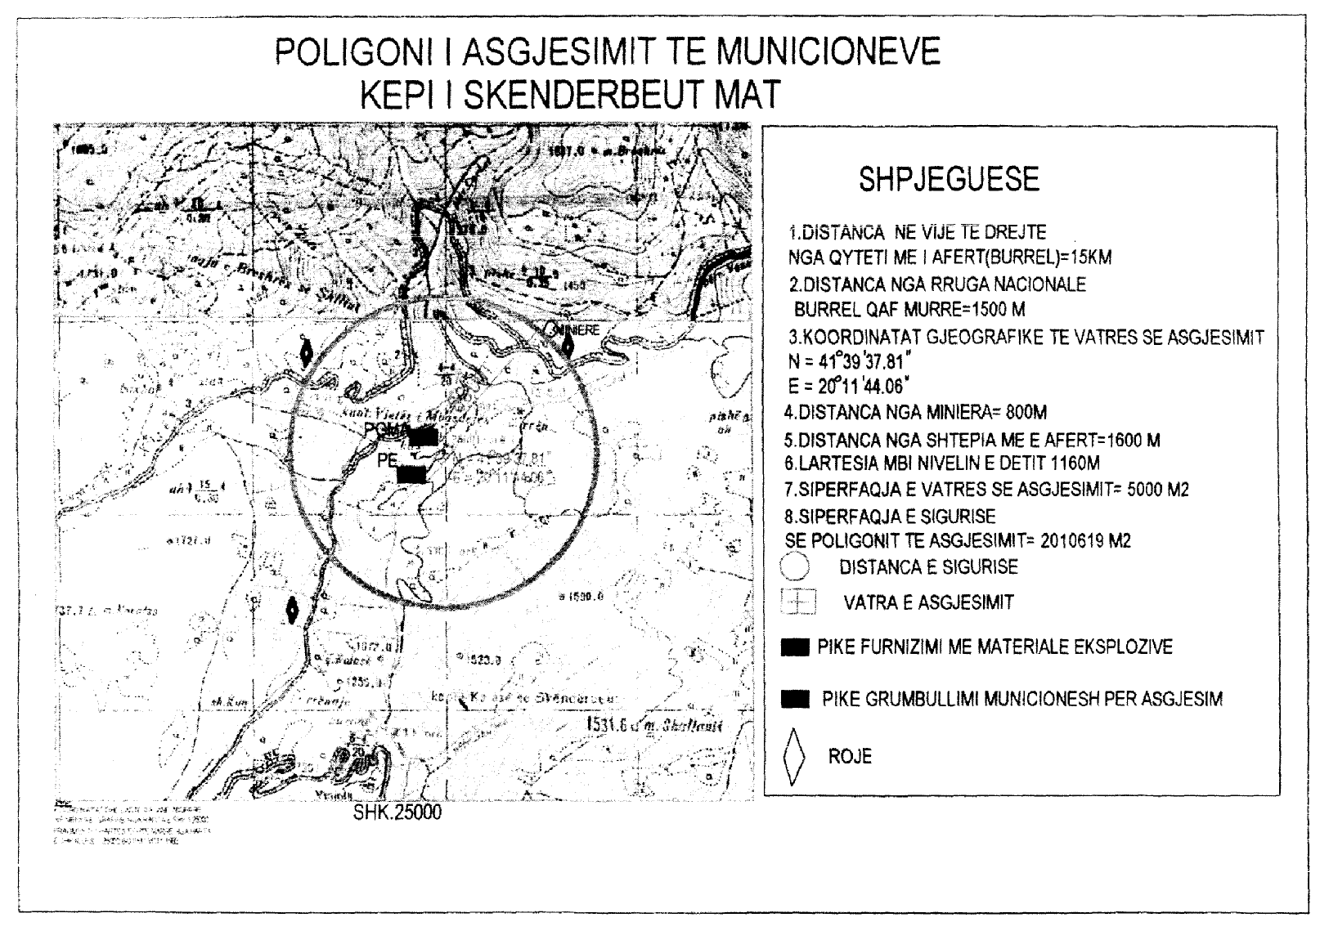

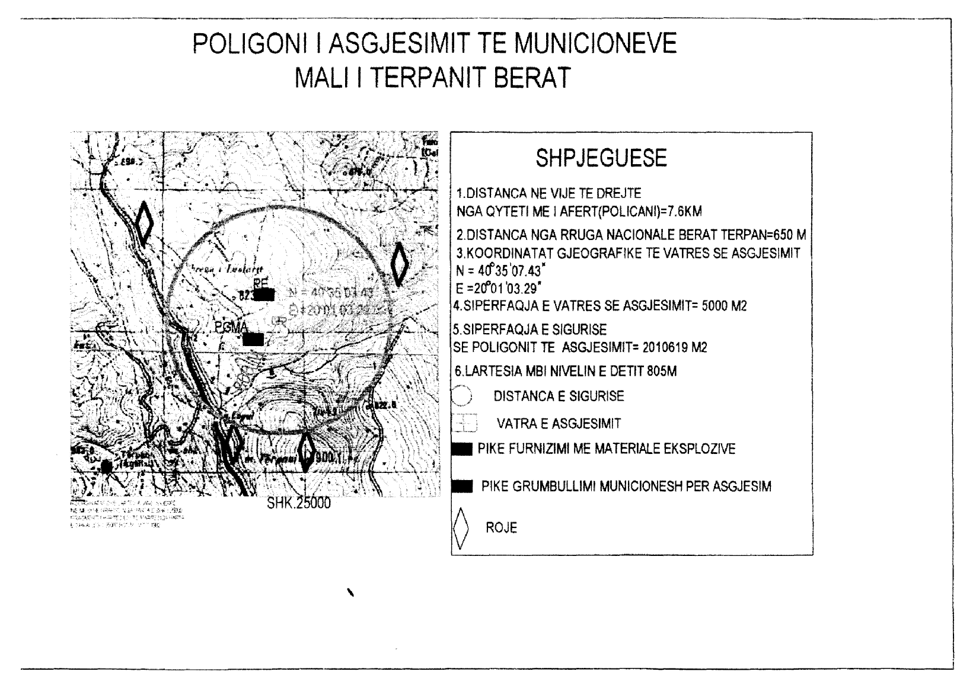

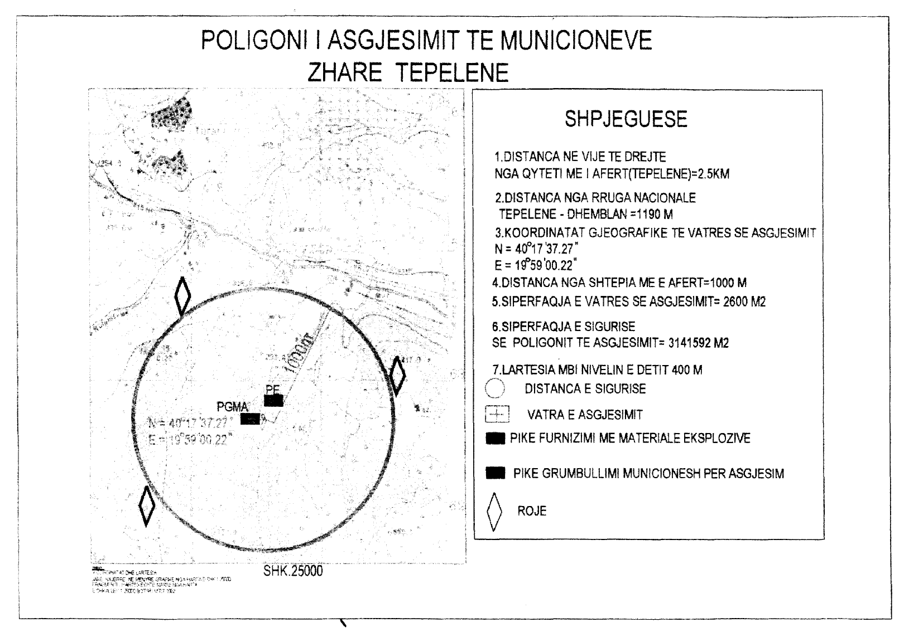

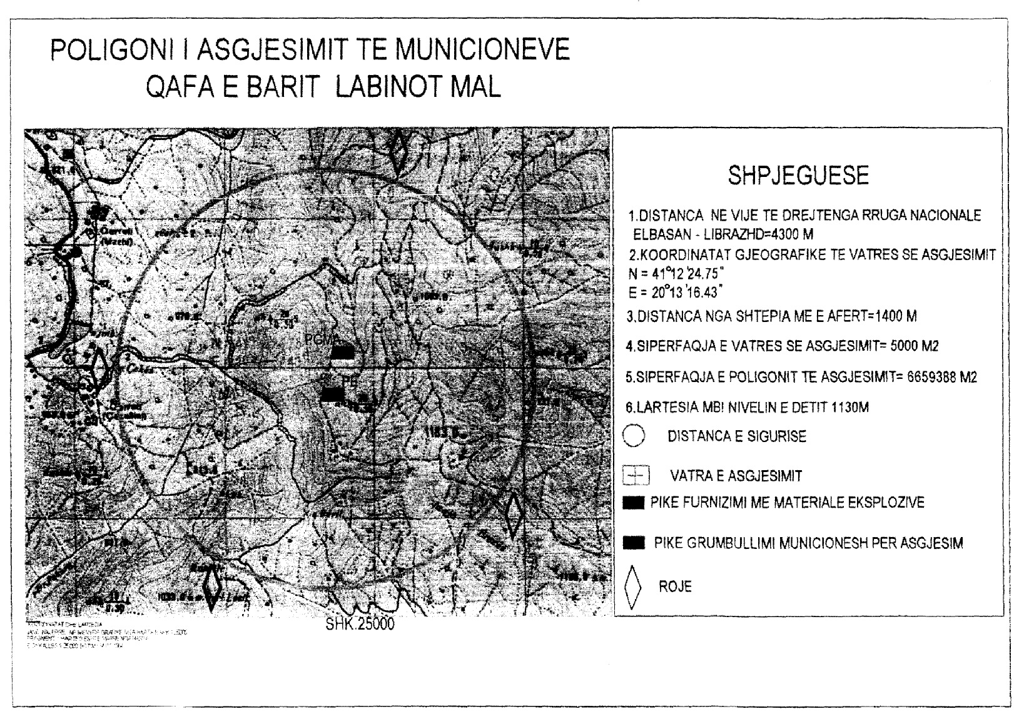

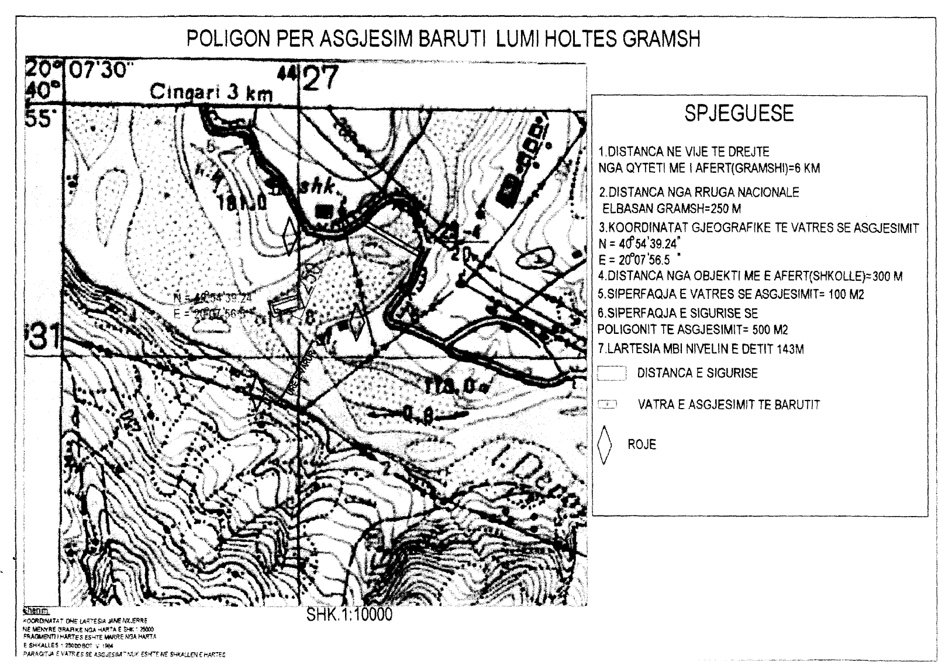

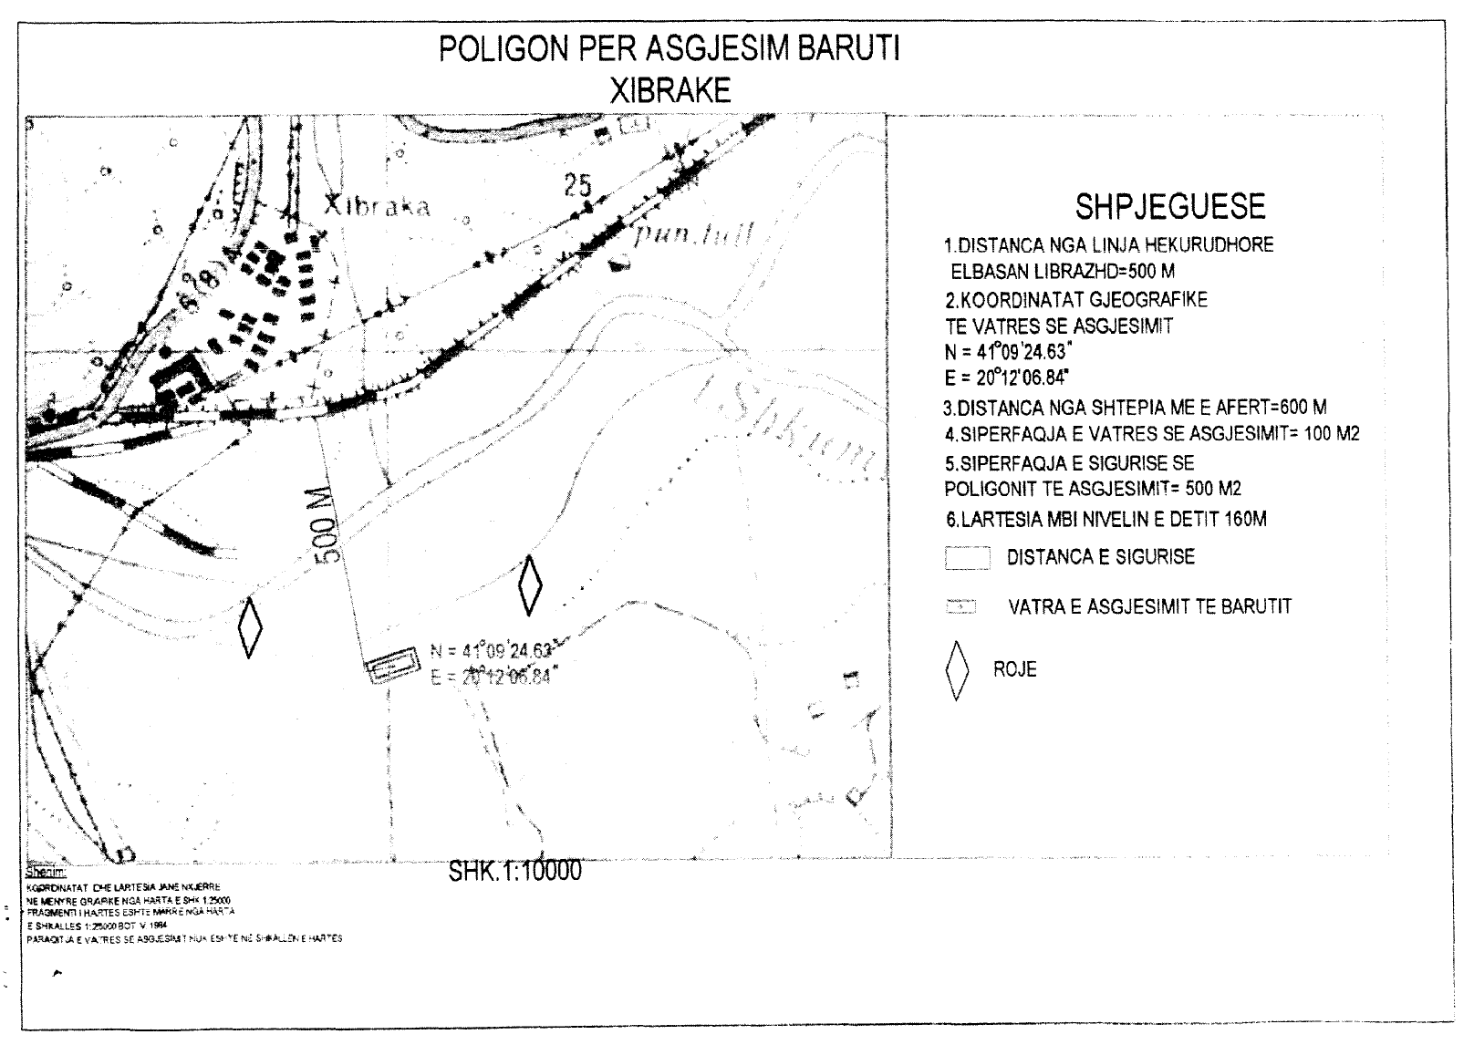

LIGJ

Nr.10 297, datë 8.7.2010

PËR NJË NDRYSHIM NË LIGJIN NR. 10 091, DATË 5.3.2009 “PËR AUDITIMIN LIGJOR, ORGANIZIMIN E PROFESIONIT TË EKSPERTIT KONTABËL TË REGJISTRUAR DHE KONTABILISTIT TË MIRATUAR”

Në mbështetje të neneve 78 dhe 83 pika 1 të Kushtetutës, me propozimin e Këshillit të Ministrave,

KUVENDI
I REPUBLIKËS SË SHQIPËRISË

VENDOSI:

Në ligjin nr. 10 091, datë 5.3.2009 “Për auditimin ligjor, organizimin e profesionit të ekspertit kontabël të regjistruar dhe kontabilistit të miratuar”, bëhet ky ndryshim:

Neni 1

Neni 58 ndryshohet si më poshtë:

“Neni 58

Ushtrimi i profesionit të ekspertit kontabël

dhe shoqërisë audituese pa qenë i regjistruar

1. Ushtrimi i profesionit të ekspertit kontabël apo përdorimi i emërtimeve si shoqëri audituese, pa qenë i regjistruar më parë në regjistrin publik të ekspertëve kontabël, si dhe përdorimi i çfarëdo titulli, që synon të krijojë ngjashmëri ose konfuzion me këta tituj profesionalë apo emërtime, përbën kundërvajtje administrative dhe dënohet me gjobë nga 5 000 000 deri në 10 000 000 lekë.
2. Vendimi për vendosjen e gjobës merret nga bordi i mbikëqyrjes publike.
3. Vendosja e dënimit administrativ, sipas këtij ligji, nuk ndalon paraqitjen e kallëzimit penal në prokurori.”.

Neni 2

Hyrja në fuqi

Ky ligj hyn në fuqi 15 ditë pas botimit në Fletoren Zyrtare.

Shpallur me dekretin nr.6644, datë 15.7.2010 të Presidentit të Republikës së Shqipërisë, Bamir Topi

LIGJ

Nr.10 298, datë 8.7.2010

PËR MIRATIMIN E AKTIT NORMATIV, ME FUQINË E LIGJIT, NR. 2, DATË 16.6.2010, TË KËSHILLIT TË MINISTRAVE “PËR NJË SHTESË NË LIGJIN NR. 7746, DATË 28.7.1993 “PËR HIDROKARBURET (KËRKIMI DHE PRODHIMI)”, TË NDRYSHUAR”

Në mbështetje të neneve 78, 83 pika 1 dhe 101 të Kushtetutës, me propozimin e Këshillit të Ministrave,

KUVENDI
I REPUBLIKËS SË SHQIPËRISË

VENDOSI:

Miratohet akti normativ, me fuqinë e ligjit, nr. 2, datë 16.6.2010, i Këshillit të Ministrave “Për një shtesë në ligjin nr. 7746, datë 28.7.1993 “Për hidrokarburet (kërkimi dhe prodhimi)”, të ndryshuar”.

Shpallur me dekretin nr.6645, datë 15.7.2010 të Presidentit të Republikës së Shqipërisë, Bamir Topi

VENDIM

Nr.42, datë 8.7.2010

PËR DHËNIEN E PËLQIMIT PËR EMËRIMIN E ZOTIT MEDI BICI ANËTAR I GJYKATËS SË LARTË

Në mbështetje të neneve 78 dhe 136 pika 1 të Kushtetutës, si dhe të nenit 111 të Rregullores së Kuvendit, bazuar në dekretin e Presidentit të Republikës nr.6579, datë 25.5.2010,

KUVENDI
I REPUBLIKËS SË SHQIPËRISË

VENDOSI:

I. Dhënien e pëlqimit për emërimin e zotit Medi Bici anëtar i Gjykatës së Lartë.
II. Ky vendim hyn në fuqi menjëherë.

KRYETARE
Jozefina Topalli (Çoba)

VENDIM

Nr.43, datë 8.7.2010

PËR MOSDHËNIEN E PËLQIMIT PËR EMËRIMIN E ZOTIT SOKOL ÇOMO ANËTAR I GJYKATËS SË LARTË

Në mbështetje të neneve 78 dhe 136 pika 1 të Kushtetutës, si dhe të nenit 111 të Rregullores së Kuvendit, bazuar në dekretin e Presidentit të Republikës nr.6580, datë 25.5.2010,

KUVENDI
I REPUBLIKËS SË SHQIPËRISË

VENDOSI:

I. Mosdhënien e pëlqimit për emërimin e zotit Sokol Çomo anëtar i Gjykatës së Lartë.
II. Ky vendim hyn në fuqi menjëherë.

KRYETARE
Jozefina Topalli (Çoba)

Dekret

Nr.6631, datë 29.6.2010

Për lejim lënieje të shtetësisë shqiptare

Në mbështetje të nenit 92, pika “c” të Kushtetutës, të neneve 15,19 dhe 20 të ligjit nr.8389, datë 5.8.1998 “Për shtetësinë shqiptare”, bazuar edhe në propozimin e Ministrit të Brendshëm,

Dekretoj:

Neni 1

U lejohet lënia e shtetësisë shqiptare me kërkesë të tyre personave të mëposhtëm:

1.Adriana Thomaq Uka (Cekani)
2.Agim Sabri Pasha
3.Andon Jorgo Kapurani
4.Andrea Llazo Stefani
5.Edlira Vangjush Zallemi
6.Ermira Sali Muçaj (Koçi)
7.Florian Agim Pasha
8.Igli Syrja Nasufaga
9.Kelert Gëzim Bizbiqi
10.Laureta Qerim Shabanaj (Brahja)
11.Livia Fatbardh Xhaferi
12.Lutfie Haki Pasha (Alla)
13.Maria Thanas Çipi
14.Megi Agim Pasha
15.Monika Muzafer Xhaferi (Kallçiu)

Neni 2

Ky dekret hyn në fuqi menjëherë
PRESIDENTI I REPUBLIKËS SË SHQIPËRISË
Bamir Topi

DEKRET

Nr.6635, datë 2.7.2010

PËR DHËNIE TË SHTETËSISË SHQIPTARE

Në mbështetje të nenit 92, pika “c” të Kushtetutës, të nenit 9 dhe të nenit 20 të ligjit nr. 8389, datë 5.08.1998 “Për shtetësinë shqiptare”, bazuar edhe në propozimin e Ministrit të Brendshëm,

DEKRETOJ:

Neni 1

U jepet shtetësia shqiptare me kërkesë të tyre personave të mëposhtëm:

1. Adel Abou Elmaati Mohamed Barakat
2. Alon Shaul Mashiah
3. Batishahe Musli Krasniqi (Osmani)
4. Hasan Nusret Mamo

Neni 2

Ky dekret hyn në fuqi menjëherë.
PRESIDENTI I REPUBLIKËS SË SHQIPËRISË
Bamir Topi

Dekret

Nr.6636, datë 12.7.2010

Për dhënie të shtetësisë shqiptare

Në mbështetje të nenit 92, pika “c” të Kushtetutës, të nenit 9 dhe nenit 20 të ligjit nr.8389, datë 5.8.1998 “Për shtetësinë shqiptare”,

Dekretoj:

Neni 1

I jepet shtetësia shqiptare me kërkesë të tij:

z.Shaban Asllan Buza
Neni 2

Ky dekret hyn në fuqi menjëherë.
PRESIDENTI I REPUBLIKËS SË SHQIPËRISË
Bamir Topi

Dekret

Nr.6637, datë 12.7.2010

Për lejim lënieje të shtetësisë shqiptare

Në mbështetje të nenit 92, pika “c” të Kushtetutës, të neneve 15,19 dhe 20 të ligjit nr.8389, datë 5.8.1998 “Për shtetësinë shqiptare”, bazuar edhe në propozimin e Ministrit të Brendshëm,

Dekretoj:

Neni 1

U lejohet lënia e shtetësisë shqiptare me kërkesë të tyre personave të mëposhtëm:

1.Anastas Foto Ndrenika
2.Anisa Kujtim Shabani
3.Ari Sadik Habib Ghulam-Hussein
4.Berjoza Fuat Muja
5.Brisilda Selman Elezi
6.Brunilda Agim Pazari (Gjergji)
7.Entela Kristofor Shyti (Robo)
8.Ezmir Gani Zhegu
9.Gentjan Bahri Kurti
10.Gita Fatmir Dauti
11.Gjergji Refik Asanlli
12.Hektor Kristaq Gjini
13.Ina Spartak Gërbaj
14.Jakob Hektor Gjini
15.Joela Gjergji Asanlli
16.Juela Gazmend Tomini
17.Klajs Dauti
18.Kristian Musa Faslli
19.Lindita Sigurim Dervishi
20.Loris Gjergji Asanlli
21.Majlinda Shyqyri Asanlli (Shabanaga)
22.Manjola Bedri Kola
23.Mehdi Sadik Habib Ghulam-Hussein
24.Muje Nazmi Dollapaj
25.Nazmie Besnik Fëllanxa
26.Pranvera Memo Gjoleka
27.Saimir Zihni Dikollari

Neni 2

Ky dekret hyn në fuqi menjëherë.

PRESIDENTI I REPUBLIKËS SË SHQIPËRISË
Bamir Topi

Akt Normativ

Nr.3, datë 8.7.2010

Për disa ndryshime në ligjin nr.9643, datë 20.11.2006 “Për prokurimin publik”, të ndryshuar

Në mbështetje të nenit 101 të Kushtetutës, me propozimin e Kryeministrit, Këshilli i Ministrave

Vendosi:

Në ligjin nr.9643, datë 20.11.2006 “Për prokurimin publik”, të ndryshuar, bëhen ndryshimet e mëposhtme:

Neni 1

Në pikën 2 të nenit 13, bëhen këto ndryshime:
1.Shkronja “g” ndryshohet, si më poshtë vijon:
“g) Monitoron mbarëvajtjen e sistemit të prokurimit publik nëpërmjet informacioneve të marra nga raportet periodike të autoriteteve kontraktore, si dhe nga raportet e organit qendror blerës apo Avokatit të Prokurimeve. Procedurat e monitorimit miratohen me vendim të Këshillit të Ministrave.”.
2.Shkronjat “gj” dhe “h” shfuqizohen.

Neni 2

Nenet 65 dhe 66 shfuqizohen.

Neni 3

Në shkronjën “b” të pikës 1 të nenit 71, fjalët “…si dhe kërkon mbështetje në vendimmarrje për trajtimin e ankesave apo për dhënien e masave administrative ndaj personave përgjegjës…”, shfuqizohen.

Neni 4

Hyrja në fuqi

Ky akt normativ hyn në fuqi menjëherë dhe botohet në Fletoren Zyrtare.

Kryeministri
Sali Berisha

VENDIM

Nr.46, datë 14 .6.2010

MBI KËRKESËN E OSSH SHA, LIDHUR ME NIVELIN E HUMBJEVE TË ENERGJISË ELEKTRIKE PËR VITIN 2008

Në mbështetje të neneve 8 pika 2, germa f, 9 të ligjit nr.9072, datë 22.05.2003 “Për sektorin e energjisë elektrike”, të ndryshuar, pikës 4,5 dhe 6 të Deklaratës Rregullatore, të miratuar me vendimin e Bordit të Komisionerëve nr.12, datë 3.03.2009, nenit 23 të Rregullave të Praktikës dhe Procedurave të ERE-s, miratuar me vendimin e Bordit të Komisionerëve të ERE-s, nr.21, datë 18.03.2009, Bordi i Komisionerëve të Entit Rregullator të Energjisë (ERE), në mbledhjen e tij të datës 14.06.2010, mbasi analizoi kërkesën e OSSH sh.a. të datës 27.04.2010, dhe rezultatet e monitorimit të kryer nga ERE në zonat e shpërndarjes së OSSH sh.a., dhe relacionin e drejtorive teknike të ERE-s që ka kryer këtë monitorim,
konstatoi se :
-Auditi i humbjeve i kryer nga ADL, nuk arriti të verifikonte dhe të përcaktonte nivelin e humbjeve totale për vitin 2008 në sistemin e shpërndarjes, për shkak të kohës së shkurtër për verifikime dhe pamjaftueshmërinë e dokumentacionit dhe të të dhënave.
-Bordi i Komisionerëve për qëllim të llogaritjes së tarifave të energjisë elektrike për vitin 2010 pranoi nivelin e deklaruar të humbjeve për vitin 2008 në masën e deklaruar nga OSSH (përpara privatizimit) në nivelin 32.74%, duke e lënë të hapur të drejtën për t’u shprehur në kuadër të të dhënave që do të rezultonin e verifikoheshin në vijim.
-Nga monitorimi i kryer nga ERE, lidhur me humbjet në shpërndarje ka elemente të tilla, si vetëkonsumi i OSSH sh.a., mbifaturimeve të ndryshme, efektet e kufizimeve të furnizimit me energji elektrike të konsumatorëve, të cilat ndikojnë në nivelin e humbjeve në shpërndarje dhe nuk janë marrë në konsideratë në shifrën e supozuar sipas Deklaratës Rregullatore (pika 4,5).
-Deklarata Rregullatore pika 4.5 paragrafi 7, përcakton se niveli i humbjeve aktuale për vitin 2009 do të pranohet i barabartë me nivelin aktual të vitit 2008 dhe do të jetë plotësisht i transferueshëm në tarifat e DSO (OSSH) në përputhje me mekanizmin e kompensimit të përshkruar në pikën 6 dhe do të shërbejë si nivel fillestar për programin e uljes së humbjeve në periudhat e përcaktuara.
Për gjithë sa më sipër, Bordi i Komisionerëve të ERE-s

Vendosi:

1. Niveli i humbjeve të pranuara për OSSH për vitin 2008, për efekt të vendosjes së objektivave të humbjes për tri periudhat rregullatore (2010 -2014) sipas Deklaratës Rregullatore dhe të llogaritjes së tarifës së shpërndarjes është 33.92 %.
2. Efektet financiare të axhustimit të të ardhurave të kërkuara sipas pikës 1 të këtij vendimi do të reflektohen në tarifat për shoqërinë OSSH sh.a., duke përdorur mekanizimin e kompensimit, siç përcaktohet në Deklaratën Rregullatore.
3.Ngarkohet Drejtoria Juridike dhe Mbrojtjes së Konsumatorit të njoftojë OSSH sh.a. për këtë vendim.
Ky vendim hyn në fuqi menjëherë.
Ky vendim botohet në Fletoren Zyrtare.

KRYETARI I ERE-S
Bujar Nepravishta

VENDIM

Nr.47, datë 21.6.2010

PËR FILLIMIN E PROCEDURAVE TË LICENCIMIT TË SHOQËRISË “HYDROENERGY” SHPK, NË AKTIVITETIN E TREGTIMIT TË ENERGJISË ELEKTRIKE

Në mbështetje të neneve 8 pika 2 germa “a”, 9 dhe 13 pikat 1, germa “d” të ligjit nr. 9072, datë 22.05.2003 “Për sektorin e energjisë elektrike”, të ndryshuar, nenit 10, pikat 1, dhe 3 të rregullores “Për procedurat e licencimit, modifikimit, transferimit të plotë/të pjesshëm dhe rinovimit të licencave ”, të miratuar me vendimin e Bordit të Komisionerëve nr.108, datë 9.09.2008, dhe nenit 18, pikat 1, germa “a”, dhe 3 të Rregullave të Praktikës dhe Procedurave të ERE-s”, miratuar me vendimin e Bordit të Komisionerëve nr.21, datë 18.03.2009, Bordi i Komisionerëve të Entit Rregullator të Energjisë (ERE), në mbledhjen e tij të datës 21.06.2010, mbasi shqyrtoi kërkesën e shoqërisë “HydroEnergy” sh.p.k. për licencim në aktivitetin e tregtimit të energjisë elektrike,
konstatoi se:
Aplikimi i shoqërisë “HydroEnergy” sh.p.k. plotëson kërkesat e parashikuara nga ERE në rregulloren për procedurat e licencimit, modifikimit, transferimit të plotë/të pjesshëm dhe rinovimit të licencave, si më poshtë:
-Formati i aplikimit (neni 9, pika 1, germa a, b dhe c) është paraqitur dhe plotësuar në mënyrë korrekte.
-Dokumentacioni juridik, administrativ dhe pronësor (neni 9, pika 2, germa a,b,c,d,f dhe g) është paraqitur dhe plotësuar në mënyrë korrekte.
-Dokumentacioni financiar dhe fiskal (neni 9, pika 3, germa a, b dhe d) është paraqitur dhe plotësuar në mënyrë korrekte.
-Dokumentacioni teknik (neni 9, pika 4.10) është paraqitur dhe plotësuar në mënyrë korrekte.
Për gjithë sa më sipër cituar, Bordi i Komisionerëve të ERE-s

Vendosi:

1. Fillimin e procedurave për shqyrtimin e aplikimit për licencë të shoqërisë “HydroEnergy” sh.p.k. në aktivitetin e tregtimit të energjisë elektrike.
2.Drejtoria e Licencimit dhe Monitorimit të Tregut të njoftojë aplikuesin për vendimin e Bordit të Komisionerëve të ERE-s.
Ky vendim hyn në fuqi menjëherë.
Ky vendim botohet në Fletoren Zyrtare.

KRYETARI I ERE-S
Bujar Nepravishta

VENDIM

Nr.48, datë 23.6.2010

PËR FILLIMIN E PROCEDURAVË PËR MODIFIKIMIN E LICENCËS SË PRODHIMIT TË ENERGJISË ELEKTRIKE TË SHOQËRISË AMAL SHPK ME SERI PV03K, NR.09 LËSHUAR ME VENDIM TË BORDIT TË KOMISIONERËVE TË ERE-S NR.18,

DatË 16.10.2003

Në mbështetje të neneve 9 dhe 19 të ligjit nr.9072, datë 22.05.2003 “Për sektorin e energjisë elektrike”, të ndryshuar, pika 2.3 e “licencës për prodhimin e energjisë elektrike”, si dhe nenet 10 dhe 15 të rregullores “Për procedurat e licencimit, modifikimit, transferimit të plotë /të pjesshëm dhe rinovimit të licencave”, të miratuar me vendimin e Bordit të Komisionerëve nr.108, datë 9.9.2008, dhe nenit 18 pika 1, germa “a” të Rregullave të Praktikës dhe Procedurave të ERE-s, miratuar me vendimin nr.21, datë 18.03.2009 të Bordit të Komisionerëve, Bordi i Komisionerëve të Entit Rregullator të Energjisë (ERE), në mbledhjen e tij të datës 23.06.2010, mbasi shqyrtoi aplikimin e shoqërisë “AMAL” sh.p.k. për ndryshimin e licencës nr.09, seria PV03K, për kryerjen e aktivitetit të prodhimit të energjisë elektrike, lëshuar me vendimin e Bordit të Komisionerëve nr.18, datë 16.10.2003 dhe informacionin e Drejtorisë së Licencimit dhe Monitorimit të Tregut dhe Drejtorisë Juridike dhe Mbrojtjes së Konsumatorit, dhe konstatoi paraqitjen e plotë të dokumentacionit siç kërkohet nga rregullorja “Për procedurat e licencimit, modifikimit, transferimit të plotë/të pjesshëm dhe rinovimit të licencave”,

Vendosi:

1.Të fillojë procedurat për modifikimin e licencës me numër nr.09, seri PV03K, lëshuar me vendim të Bordit të Komisionerëve të ERE-s nr.18, datë 16.10.2003, të mbajtur nga shoqëria AMAL sh.p.k.
2.Ngarkohet Drejtoria e Licencimit dhe Monitorimit të Tregut të njoftojë aplikuesin për vendimin e Bordit të Komisionerëve të ERE-s.
Ky vendim hyn në fuqi menjëherë.
Ky vendim botohet në Fletoren Zyrtare

KRYETARI I ERE-S
Bujar Nepravishta

VENDIM

Nr.49, datë 23.6.2010

PËR MOSFILLIMIN E PROCEDURAVE PËR LICENCIMIN E SHOQËRISË “ANSARA KONCESION” SHPK

Në mbështetje të neneve 8, pika 2 germa “a”, nenit 9 dhe 13 pika 1, germa “a” të ligjit nr.9072, datë 22.05.2003 “Për sektorin e energjisë elektrike”, të ndryshuar, nenit 4, pika 1, germa “a”, dhe 10, pikat 1 dhe 3 të rregullores “Për procedurat e licencimit, modifikimit, transferimit të plotë/pjesshëm dhe rinovimit të licencave”, të miratuar me vendimin e Bordit të Komisionerëve nr.108, datë 9.09.2008, nenit 18, pika 1, germa “a” të Rregullave të Praktikës dhe Procedurave të ERE-s, miratuar me vendimin e Bordit të Komisionerëve nr.21, datë 18.03.2009, Bordi i Komisionerëve të Entit Rregullator të Energjisë (ERE), në mbledhjen e tij të datës 23.06.2010, mbasi shqyrtoi aplikimin e paraqitur nga shoqëria “ANSARA KONCESION” sh.p.k., si dhe relacionin e Drejtorisë së Licencimit dhe Monitorimit të Tregut dhe Drejtorisë Juridike dhe Mbrojtjes së Konsumatorit mbi licencimin në aktivitetin e prodhimit të energjisë elektrike të kësaj shoqërie,

konstatoi se:
Aplikimi plotëson kërkesat e ERE-s, lidhur me licencimet në sektorin e energjisë elektrike të:
-Formati i aplikimit (neni 9, pika 1) është plotësuar tërësisht.
-Dokumentacioni juridik, administrativ dhe pronësor (neni 9, pika 2) është plotësuar tërësisht.
Në formatin e aplikimit në pjesën e të dhënave teknike konstatohet mospërputhje në të dhënat mbi fuqinë e instaluar të centralit, e cila nuk përputhet me atë të parashikuar në kontratën e koncesionit, çka devijon objektin e aplikimit sipas kontratës së koncesionit dhe bën të pamundur konsiderimin e tij nga ana e ERE-s.
Mungesa e dokumentacionit, sipas rregullores së procedurave të licencimit, modifikimit, transferimit të plotë/ të pjesshëm dhe rinovimit të licencave ka të bëjë me:
-Pagesa e regjistrimit të aplikimit nuk është bërë (neni 8, pika 2 ).
-Mosdorëzimi i aplikimit në 2 kopje siç përcaktohet në nenin 8 pika 6.
-Dokumentacioni financiar dhe fiskal (neni 9, pika 3, germat “b”, “c” dhe “d”) nuk është plotësuar.
-Dokumentacioni teknik (neni 9, pikat 4) mungon studimi i fisibilitetit, (është paraqitur vetëm studimi i regjimit ujor të burimeve që furnizojnë HEC, si dhe raporti i vlerësimit të ndikimit në mjedis).
-Plani i biznesit (dokumenti i cili është paraqitur si plan biznesi jep vetëm një parashikim të prodhimit të energjisë elektrike për 8 muaj pa specifikuar periudhën, parashikim të shpenzimeve).
-Miratimi i OSSH-së për lidhjen e centraleve me sistemin elektroenergjetik mban datën 18.11.2009 është për një fuqi të instaluar të HEC 75 kW dhe është lëshuar nga Drejtoria e Zonës Elbasan.
-Leja e përdorimit të ujit për të cilën aplikuesi ka deklaruar se është në proces të realizimit të kësaj kërkese.
-Leja mjedisore për të cilën aplikuesi ka deklaruar se është në proces të realizimit të kësaj kërkese.
Për gjithë sa më sipër, Bordi i Komisionerëve të ERE-s

Vendosi:

1. Mosfillimin e procedurave për licencimin e shoqërisë “ANSARA KONCESION” sh.p.k. në aktivitetin e prodhimit të energjisë elektrike.

2. Ngarkohet Drejtoria e Licencimit dhe Monitorimit të Tregut të njoftojë aplikuesin për vendimin e Bordit të Komisionerëve të ERE-s.
Ky vendim hyn në fuqi menjëherë.
Ky vendim botohet në Fletoren Zyrtare.

KRYETARI I ERE-S
Bujar Nepravishta

VENDIM

Nr.50, datë 5.7.2010

PËR NDRYSHIMIN E LICENCËS SË PRODHIMIT TË ENERGJISË ELEKTRIKE TË SHOQËRISË “SAROLLI” SHPK ME SERI PV03P, NR.07, LËSHUAR ME VENDIM TË BORDIT TË KOMISIONERËVE TË ERE-S NR.15, DatË 27.8.2003

Në mbështetje të neneve 9 dhe 19 të ligjit nr.9072, datë 22.05.2003 “Për sektorin e energjisë elektrike”, të ndryshuar, pikës 2.3 të licencës për prodhimin e energjisë elektrike” , neneve 10 dhe 15 pika 4 germat “a” dhe “b” të rregullores “Për procedurat e licencimit, modifikimit, transferimit të plotë /të pjesshëm dhe rinovimit të licencave”, të miratuar me vendimin e Bordit të Komisionerëve nr.108, datë 9.09.2008, Bordi i Komisionerëve të Entit Rregullator të Energjisë (ERE), në mbledhjen e tij të datës 5.07.2010, mbasi shqyrtoi aplikimin e shoqërisë “SAROLLI” sh.p.k. për ndryshimin e licencës nr.07, seria PV03P, për kryerjen e aktivitetit të prodhimit të energjisë elektrike, lëshuar me vendimin e Bordit të Komisionerëve nr.15, datë 27.08.2003 dhe informacionin e Drejtorisë së Licencimit dhe Monitorimit të Tregut dhe Drejtorisë Juridike dhe Mbrojtjes së Konsumatorit, dhe konstatoi paraqitjen e plotë të dokumentacionit siç kërkohet nga rregullorja “Për procedurat e licencimit, modifikimit, transferimit të plotë/të pjesshëm dhe rinovimit të licencave”,

Vendosi:

1.Ndryshimin e licencës me seri PV03P, nr.07, lëshuar me vendim të Bordit të Komisionerëve të ERE-s nr.15, datë 27.08.2003, të mbajtur nga shoqëria “SAROLLI” sh.p.k.
2.Fuqia e instaluar e HEC Shpelle bëhet 400 kW.
3.Ngarkohet Drejtoria e Licencimit dhe Monitorimit të Tregut të njoftojë aplikuesin për vendimin e Bordit të Komisionerëve të ERE-s.
Ky vendim hyn në fuqi menjëherë.
Ky vendim botohet në Fletoren Zyrtare.

KRYETARI I ERE-s
Bujar Nepravishta

VENDIM

Nr.51, datë 5.7.2010

PËR LICENCIMIN E SHOQËRISË “WENERG” SHA

Në mbështetje të neneve 8, pika 2 germa “a”, nenit 9 dhe 13 pika 1, germa “a” të ligjit nr.9072, datë 22.05.2003 “Për sektorin e energjisë elektrike”, të ndryshuar, nenit 4, pika 1, germa “a”, neni 5 pika 1 germa “a” neneve 13 dhe 14 të rregullores “Për procedurat e licencimit, modifikimit, transferimit të plotë/pjesshëm dhe rinovimit të licencave”, të miratuar me vendimin e Bordit të Komisionerëve nr.108, datë 9.09.2008, Bordi i Komisionerëve të Entit Rregullator të Energjisë (ERE), në mbledhjen e tij të datës 5.07.2010, mbasi shqyrtoi aplikimin e paraqitur nga shoqëria “WENERG” sh.a., si dhe relacionin e Drejtorisë së Licencimit dhe Monitorimit të Tregut dhe Drejtorisë Juridike dhe Mbrojtjes së Konsumatorit mbi licencimin në aktivitetin e prodhimit të energjisë elektrike të kësaj shoqërie,
konstatoi se:
Aplikimi plotëson tërësisht kërkesat e ERE-s, lidhur me licencimet në sektorin e energjisë elektrike të:
-Formatit të aplikimit (neni 9, pika 1);
-Dokumentacionit juridik, administrativ dhe pronësor (neni 9, pika 2);
-Dokumentacionit financiar dhe fiskal (neni 9, pika 3);
-Dokumentacionit teknik (neni 9, pika 4).
Për gjithë sa më sipër, Bordi i Komisionerëve të ERE-s

Vendosi:

1.Licencimin e shoqërisë “WENERG” sh.a. në aktivitetin e prodhimit të energjisë elektrike nga “Hidrocentrali Dardhë” për një afat 30- vjeçar
2.Shoqëria të fillojë ushtrimin e aktivitetit për prodhimin e energjisë elektrike në përputhje me afatet e përcaktuara në kontratën e koncesionit.
3.Ngarkohet Drejtoria e Licencimit dhe Monitorimit të Tregut të njoftojë aplikuesin për vendimin e Bordit të Komisionerëve të ERE-s.
Ky vendim hyn në fuqi menjëherë.
Ky vendim botohet në Fletoren Zyrtare.

KRYETARI I ERE-s
Bujar Nepravishta

